 | Univerzitet u Novom Sadu  Fakultet Tehničkih Nauka u Novom Sadu | 

Marko Anastasov

INTEGRACIJA TOKYO CABINET BIBLIOTEKE U RUBY ON RAILS WEB APLIKACIJI

DIPLOMSKI – MASTER RAD

Novi Sad, 2010.

Zadatak diplomskog – master rada

Zadatak rada je kreiranje web aplikacije za objavljivanje i pronalaženje mesta i događaja pomoću Ruby on Rails okruženja i MySQL i Tokyo Cabinet baza podataka. Aplikacija registrovanim korisnicima pruža mogućnost objavljivanja novog sadržaja, prijavljivanja prisustva i ostavljanja komentara. Specifikacija realizovanog sistema je predstavljena UML dijagramima. Implementacija sistema je izvršena u programskom jeziku Ruby.

Sadržaj

Zadatak diplomskog – master rada 3
1. Uvod 9
2. Programski jezik Ruby 11
2.1 Objektna orijentisanost 11
2.2 Kontrola toka 12
2.3 Metode 12
2.4 Blokovi i iteratori 13
2.5 Proc i lambda 14
2.6 Heševi i simboli 16
2.7 Imena, prefiksi i sufiksi 17
2.8 Izuzeci 18
2.9 Klase 19
2.10 Moduli 21
2.11 Reference objekata 22
2.12 Životni vek objekata 22
2.13 Metaprogramiranje 23
2.13.1 Evaluacija stringova 23
2.13.2 Upiti i postavljanje promenljivih 24
2.13.3 Definisanje metoda pomoću instance_eval i class_eval 24
2.13.4 Definisanje metoda pomoću define_method 26
2.13.5 Lančanje metoda 27
2.13.6 Rukovanje nedefinisanim metodama 27
3. Ruby on Rails 29
3.1. MVC arhitektura 29
3.2 Komponente Railsa 30
3.3 REST 31
3.3.1 Različite naredbe i njihovo koriščenje 32
3.4 Anatomija Rails aplikacije 33
3.5 Active Record 34
3.5.1 Konfiguracija baze podataka 35
3.5.2 Migracije 36
3.5.2.1 Klasa migracije 37
3.5.3 Validacija i povratne funkcije 38
3.5.3.1 Vreme izvršavanja validacija 40
3.5.3.2 Pomoćne funkcije za validaciju 41
3.5.3.3 Korisničke metode za validaciju 43
3.5.3.4 Rad sa validacionim greškama 44
3.5.3.5 Prikaz validacionih grešaka u prezentaciji 45
3.5.4 Povratne funkcije 46
3.5.5 Posmatrači 47
3.5.6 Asocijacije između modela 47
3.5.6.1 Strani ključevi 48
3.5.6.2 Tipovi asocijacija 50
3.5.6.2.1 belongs_to asocijacija 51
3.5.6.2.2 has_one asocijacija 52
3.5.6.2.3 has_many asocijacija 52
3.5.6.2.4 has_many :through, has_one :through asocijacije 53
3.5.6.2.4 has_and_belongs_to_many asocijacija 54
3.6 Action Controller 55
3.6.1 Parametri akcija 56
3.6.2 Sesija 57
3.6.3 Flash 58
3.6.4 Cookies 59
3.6.5 Filteri 59
3.6.6 request i response objekti 61
3.6.7 Reakcije na greške 61
3.6.8 Rutiranje 61
3.6.8.1 RESTful rute 62
3.6.8.2 Imenovane rute 65
3.6.8.3 Obične rute 65
3.6.8.4 Podrazumevane rute 65
3.7 Prezentacija 66
3.7.1 Kreiranje odgovora 66
3.7.1.1 Korišćenje metode render 67
3.7.1.2 Korišćenje metode redirect_to 68
3.7.1.3 Korišćenje metode head 68
3.7.2 Šabloni 69
3.7.2.1 Layout datoteke 69
3.7.2.2 Pomoćne metode u šablonima - helperi 70
3.7.2.3 Railsove pomoćne metode 71
3.7.2.4 Parcijalni šabloni 73
4. Tokyo Cabinet 75
4.1 Uvod 75
4.2 Tipovi baza podataka 76
4.2.1 Heš baza podataka 76
4.2.2 B+ stablo baza podataka 78
4.2.3 Baza podataka fiksne dužine 78
4.2.4 Tabelarna baza podataka 79
4.2.5 Praktična funkcionalnost 81
4.3 Pristupni interfejs 81
4.3.1 Tokyo Tyrant 82
4.3.2 Korišćenje Tokyo Tyrant paketa 82
4.3.3 Backup i oporavak podataka 84
4.3.4 Update log 85
4.3.5 Replikacija 86
4.3.6 Tuning 88
4.3.7 Benchmark i rezultati 89
5. Specifikacija sistema 93
3.1 Slučajevi korišćenja 93
3.2 Dijagrami klasa 97
6. Implementacija 101
6.1 User model i autentifikacija korisnika 101
6.2 Model grada i ugnježdeni atributi 105
6.3 Model mesta i autocomplete 107
6.4 Primer kontrolera koji je generisan scaffoldom, format html / xml, API pristup sa curl i ActiveResource 109
6.5 Događaji: paginacija sa will_paginate, atom feed 112
6.6 Model komentara, unobtrusive JavaScript i jQuery 114
6.7 TokyoRecord 116
6.8 Drugi Tokyo modeli: Presence, Highlights i rake events:highlight 119
6.9 Konfiguracija sa tyrantmanager 120
6.10 bootstrap rake task, pokretanje aplikacije 121
6.11 Testiranje: unit i functional, fixtures 122
6.12 Internacionalizacija i promena jezika 125
6.13 Slike ekrana aplikacije 127
Literatura i reference 131
Biografija 133
Ključna dokumentacijska informacija 134
Key words documentation 135

1. Uvod

Protekle godine je označila pojava i formiranje novih okruženja za razvoj web aplikacija zasnovanih na dinamičkim jezicima koji su značajno unapredili postupak razvoja i učinili moderne web pretraživače najrasprostranjenijom aplikativnom platformom današnjice. Jedno od najuspešnijih među njima je okruženje Ruby on Rails, koje svoju privlačnost za programere umnogome duguje prirodi jezika u kome je napisan – programskom jeziku Ruby.
Sa druge strane, kao odgovor na potrebe brzine, velikog broja transakcija i obima podataka web aplikacija, pojavljuje se i nova vrsta baza podataka. Termin kojim se obično objedinjuju je NoSQL: radi se o nerelacionim bazama, koje podatke najčešće modeluju po principu ključ-vrednost (eng. key-value), ili kao dokumente. Jedna od njih je Tokyo Cabinet, biblioteka za upravljanje bazama podataka koju odlikuju brzina i jednostavnost.
Ruby, Ruby on Rails, kao i integracija Tokyo Cabinet baza podataka u jednu Rails aplikaciju, koja ipak većinu podataka smešta u relacionu bazu MySQL, jesu glavne teme ovog rada.
U drugom poglavlju biće predstavljen programski jezik Ruby. To će biti jedan kratak pregled koji bi mogao da bude koristan iskusnijim programerima, pogotovu jer na našem jeziku ne postoji literatura o ovom programskom jeziku. Takođe će biti predstavljene i neke njegove naprednije mogućnosti, poput metaprogramiranja, koje predstavljaju osnovu Ruby on Rails API-a.
U trećem poglavlju biće predstavljene osnovne mogućnosti okruženja Ruby on Rails. Biće opisane komponente MVC sistema, kao i najčešće korišćeni elementi Rails API-a.
Četvrto poglavlje se bavi bibliotekom za baze podataka Tokyo Cabinet. Biće reči o njegovim karakteristikama, različitim tipovima baza podataka koje pruža, mrežnom pristupnom interfejsu Tokyo Tyrant i mogućnostima podešavanja i replikacije. Na kraju će biti prikazani rezultati merenja performansi, uz poređenje sa Rails-ovim MySQL adapterom.

Peto poglavlje pruža specifikaciju implementirane aplikacije koja nosi naziv gradmx. Biće iskazani svi slučajevi njenog korišćenja, dijagrami klasa, kao i kraće objašnjenje njihovih uloga.
Šesto poglavlje opisuje implementaciju aplikacije. Detaljno su predstavljene realizovane klase i njihove značajnije metode, njihova uloga i međuzavisnost. Navedeni su i objašnjeni važni delovi koda. Na kraju su prikazani ekrani realizovane aplikacije.

2. Programski jezik Ruby

Za razumevanje Rails okruženja i praćenja koda koji je izložen u ovom radu potrebno je poznavati Ruby, programski jezik u kome je napisan. Pošto na srpskom jeziku ne postoji literature o njemu, u ovom poglavlju će biti izložen pregled osnovnih, a potom i neki od naprednijih elemenata jezika koji su osnova Rails okruženja.
Ruby je dinamički interpretirani programski jezik. Inspirisan je jezicima Lisp, Smalltalk i Perl, ali mu je gramatika razumljiva C i Java programerima. Ruby je potpuno objektno orijentisani jezik, ali je takođe prigodan i za proceduralni i funkcionalni stil programiranja. Pruža mogućnosti metaprogramiranja koje mogu da se koriste u svrhu stvaranja jezika specifičnog domena (eng. domain-specific languages, DSL).

2.1 Objektna orijentisanost

U Rubiju, svaka vrednost je objekat, čak i prosti numerički simboli i vrednosti true, false i nil (nil je Ruby varijanta null - posebna vrednost koja označava odsustvo vrednosti). Drugim rečima ne postoji pojam primitivnih i objektnih tipova. U primerima koji to demonstriraju pozivamo metodu po imenu class. Komentari u Rubiju počinju sa #.
1.class # => Fixnum

0.0.class # => Float

true.class # => TrueClass: true je singlton instanca od TrueClass

false.class # => FalseClass

nil.class # => NilClass

Koriščenje zagrada prilikom pozivanja funkcija i metoda nije neophodno. U Rubiju su zagrade obično opcione i često se ni ne pišu, naročito kada se pozvanoj metodi ne prosleđuje nijedan parametar. Posledica toga je da poziv metode liči na referenciranje imenovanog polja ili promenljive objekta. To nije slučajno – Ruby striktno vodi računa o enkapsulaciji; pristup unutrašnjem stanju objekta spolja nije dozvoljen. Svakom takvom pristupu mora posredovati pristupna metoda, kao što je metoda class u primeru iznad.

2.2 Kontrola toka
Ruby sadrži uobičajene kontrole toka, kao što su naredba if ili while petlja. Razlikuje se od jezika iz C familije po tome što se ne koriste vitičaste zagrade oko tela ovih naredbi, već se to postiže ključnom rečju end:
if count > 10
puts "Pokušajte ponovo"
elsif count == 3
puts "Trojka"
else
puts "Unesite broj"
end

while weight < 400 and people_count <= 10
person = next_person()
weight += person.weight
people_count += 1
end

Modifikatori naredbi su korisni kada je telo naredbe ili petlje samo jedan izraz:
puts "Paran broj broj" unless x%2 == 1
distance = distance * 1.2 while distance < 100

2.3 Metode
Metode se definišu pomoću ključne reči def. Rezultat izvršavanja je uvek rezultat poslednje linije koda u njoj. Stoga se pisanje ključne reči return često izostavlja:
def square(x)
x*x
end

2.4 Blokovi i iteratori
Petlje se često pišu pomoću posebnih metoda koje se nazivaju iteratori.
3.times { puts "gradmx" } # ispis će se ponoviti tri puta

[1, 2, 3].each { |i| puts } # ispis svakog od elementa niza

selected = [1, 2, 3, 4].select { |i| i%2 == 0 } # izdvoj elemente deljive sa 2
selected.inject do |sum, i| # izračunaj sumu elemenata => 6
sum + x
end

times, each, select i inject su iteratori koji interakuju sa blokovima koda koji dolaze posle njih. Kontrola toka koja stoji iza ovoga je yield, naredba koja privremeno prebacuje kontrolu izvršavanja sa iteratora na blok koji je vezan za poziv iteratora. Kada dođe do kraja koda u bloku, metoda iteratora preuzima kontrolu i nastavlja sa izvršenjem od prve linije posle ključne reči yield. Česta konvencija je da se jednolinijski blokovi pišu sa vitičastim zagradama, a blokovi sa više linija koda sa do/end. Naredni primer definiše metodu koja prima blok:
# Generiše sekvencu od n brojeva m*i + c i prosleđuje ih bloku.
def sequence(n, m, c)
i = 0
while(i < n)
yield i*m + c # bloku prosledi naredni element sekvence
i += 1
end
end

sequence(5, 2, 2) { |x| puts x } # Ispisuje brojeve 2, 4, 6, 8, 10

Povezivanje bloka koda sa pozivom metode je osnovna i vrlo važna mogućnost Rubija. Ono ne mora biti vezano samo za petlje, na primer, ukoliko se metodi File#open prosledi blok, ta metoda će se pobrinuti da se datoteka automatski zatvori po završetku izvršavanja bloka:
File.open("data.txt") do |f|
line = f.readline
end

Jedna od osobina blokova je njihova anonimnost. Ne prosleđuju se metodama u uobičajenom smislu, nemaju ime i pozivaju se upotrebom ključne reči a ne metodom. Ukoliko je potrebna veća kontrola nad blokom (na primer, u slučaju da ga je potrebno proslediti drugoj metodi), dodaje se poslednji argument u nizu sa prefiksom &. Taj argument će se tada odnositi na blok, ukoliko se prosledi. Vrednost argumenta će biti objekat klase Proc, a umesto korišćenja yield, poziva se pomoću metode call:
def sequence2(n, m, c, &b) # Eksplicitan argument za blok kao Proc
i = 0
while(i < n)
b.call(i*m + c) # Poziv Proc-a njegovom metodom call
i += 1
end
end
# Blok se i dalje prosleđuje na isti način
sequence2(5, 2, 2) { |x| puts x }

2.5 Proc i lambda
U Rubiju je dakle moguće definisati objekat koji predstavlja blok koda, što predstavlja osnovu funkcionalnog programiranja. U zavisnosti od toga na koji način se objekat kreira, on se naziva proc ili lambda. Proc se ponaša slično bloku, dok se lamda ponaša kao metoda. Oboje su međutim instance klase Proc.
U prethodnom primeru je već prikazan jedan način stvaranja Proc objekta: povezivanjem bloka sa metodom koja je definisana sa argumentom za blok. Takva metoda je slobodna da recimo vrati Proc objekat. Sledeći kratak primer definiše metodu koja implicitnom konverzijom pravi proc na osnovu bloka:
def makeproc(&p)
p
end

Sa makeproc je dalje moguće napraviti Proc objekat:
adder = makeproc { |x,y| x+y }

Promenljiva adder je sada referenca na Proc objekat vrste proc. Pomoću njegove metode call može se pozvati blok koda koji sadrži:
sum = adder.call(2,2) # => 4
Isti objekat se mogao dobiti i korišćenjem new metode:
adder = Proc.new { |x,y| x+y }
Druga tehnika kreiranja Proc objekata je pomoću metode lambda. lambda je metoda globalno vidljivog Kernel modula, pa deluje kao globalna funkcija. Proc objekat koji vraća je vrste lambda a ne proc. lambda ne očekuje da joj se proslede argumenti, ali njen poziv mora biti praćen blokom:
is_positive = lambda { |x| x > 0 }
lambda i proc se razlikuju u nekoliko pojedinosti, a najvažnije se tiču ponašanja naredbe return i načina na koji tretiraju prosleđene argumente.
U slučaju proc, na naredbu return se neće vratiti samo kod iz bloka već i metoda koja ga sadrži. Kod lambdi međutim, koje se ponašaju više kao metode, vraća se samo iz same lambde. Ova osobina čini lambdu praktičnijom u slučajevima kompleksnijih blokova.
proc prihvata argumente u fleksibilnoj yield semantici koja toleriše različitost u broju lvrednosti i drvrednosti (vrednosti sa leve, odnosno desne strane operatora dodele), dok se lambda drži stroge semantike metoda.
p = Proc.new { |x,y| print x,y }
p.call(1) # x,y=1: nil se koristi za dvrednost koja nedostaje: ispisuje 1nil
p.call(1,2) # x,y=1,2: 2 lvrednosti, 2 dvrednosti: ispisuje 12
p.call(1,2,3) # x,y=1,2,3: dodatna dvrednost se ignoriše: ispisuje 12
p.call([1,2]) # x,y=[1,2]: niz se automatski otpakovao: ispisuje 12
Lambde se međutim moraju pozivati sa tačno onoliko argumenata sa koliko su definisane:
l = lambda { |x,y| print x,y }
l.call(1,2) # Radi
l.call(1) # Pogrešan broj argumenata
l.call(1,2,3) # Pogrešan broj argumenata
l.call([1,2]) # Pogrešan broj argumenata
l.call(*[1,2]) # Radi, eksplicitno otpakivanje niza

2.6 Heševi i simboli
Heševi su, kao i nizovi, osnovna struktura podataka u Rubiju. Zasnovani su na strukturi podataka heš tabele i služe za mapiranje proizvoljnih ključeva na (takođe proizvoljne) vrednosti.
h = {
:jedan => 1,
:dva => 2
}
h[:jedan] # => 1
h[:tri] = 3 # dodaje nov par u heš
h.each do |key, value| # ugrađeni iterator each daje ključ i vrednost
print "#{key}: #{value}" # primer interpolacije stringova;
# implicitno je pozvana metoda to_s,
# koju poseduje svaki objekat
end

Heševi se često koriste kao parametri funkcija. U Rubiju je pisanje vitičastih zagrada opciono ukoliko je heš poslednji u listi parametara. Rails ovu mogućnost često koristi, a rezultat je intuitivniji i izražajniji kod. U sledećoj liniji se prosleđuje jedan heš funkciji redirect_to. Zbog izostavljanja zagrada utisak je da Rails ima definisane posebne ključne ruči za ovu svrhu.
redirect_to :action => 'show', :id => event.id

Heševi mogu da prime bilo koji objekat kao ključ, međutim za to se, kao u primeru iznad, najčešće koriste simboli. Simboli su nepromenljivi, interno čuvani stringovi. Tipična implementacija Ruby interpretera sadrži tabelu simbola u kojoj se čuvaju imena svih klasa, metoda i promenljivih za koje se zna. Ovo omogućava interpreteru da izbegne većinu poređenja stringova, tako što će, na primer, pronalaziti imena metoda po njihovoj poziciji u tabeli simbola. To pretvara relativno skupu string operaciju u jeftinu integer operaciju.
Simboli se mogu koristiti u reflektivnom kodu kao referenca na naziv metode. Naredni kod proverava da li objekat o sadrži metodu zadatu metodu (size) i poziva je u slučaju da da:
name = :size
if o.respond_to? name
o.send(name)
end

2.7 Imena, prefiksi i sufiksi
Lokalne promenljive, parametri metoda i nazivi metoda treba da počnu malim slovom ili donjom crtom: event, user_name. Promenljive instanci (podaci članovi) počinju znakom @, na primer @location. Klasne promenljive (class variables, deljene među svim instancama jedne klasa) počinju sa @@, a globalne promenljive sa $. Ruby konvencija je da se koristi donja crta za razdvajanje reči u nazivima promenljivih ili metoda.
Imena klasa, modula i konstanti moraju početi velikim slovom. Po konvenciji reči se u njima razdvajaju velikim slovima, npr. ActiveRecord.
Ruby metode mogu da se završe i znakom jednakosti, upitnikom i uzvičnikom. Metode koje se završavaju znakom jednakosti mogu da se pozivaju sintaksom dodele. Ukoliko objekat o ima metodu x=, onda su sledeće dve linije koda ekvivalentne:
o.x=(1) # Uobičajena sintaksa pozivanja metode
o.x = 1 # Pozivanje metoda kroz dodelu

Upitnik označava predikat – po konvenciji to su metode koje vraćaju Boolean vrednost. Na primer, klase Array i Hash definišu metodu empty? koja proverava da li struktura sadrži ijedan element. Uzvičnik na kraju naziva metode ukazuje da ona koristi sa opreznošću. Niz klasa iz standardne Ruby biblioteke definiše parove metoda koje se isto zovu, osim što se jedna završava uzvičnikom. Obično se radi o tome da jedna vraća modifikovanu kopiju izvornog objekta, dok druga vrši operaciju nad samim objektom. Tako Array objekti imaju metode sort i sort!. U Railsu je češće razlika u (ne)bacanju izuzetka, npr. save i save!.

2.8 Izuzeci
Izuzeci su objekti klase Exception ili neke od njenih podklasa. Metoda raise baca zadati izuzetak, nakon čega se tok izvršenja koda prekida i Ruby vrši pretragu unazad po steku za kodom koji može da rukuje izuzetkom.
Izuzecima se rukuje stavljanjem koda između ključnih reči begin i end i korišćenjem rescue za presretanje određenih klasa izuzetaka:
begin
content = load_blog_data(file_name)
rescue BlogDataNotFound
STDERR.puts "Ne pronalazim datoteku #{file_name}"
rescue BlogDataFormatError
STDERR.puts "Neispravni podaci u #{file_name}"
rescue Exception => exc
STDERR.puts "Opšta greška prilikom čitanja #{file_name}: #{exc.message}"
end

Metoda raise klase Kernel baca izuzetak. Inače, metode koje definiše Kernel su globalne funkcije, kao i svaka korisnička funkcija koja se definiše van tela bilo koje klase. Korisničke globalne funkcije se definišu kao privatne metode klase Object.
Naredne tri linije su ekvivalentni primeri bacanja izuzetka:
raise ArgumentError, "loš argument" if n < 1
raise ArgumentError.new("loš argument") if n < 1
raise ArgumentError.exception("loš argument") if n < 1

2.9 Klase
Klasa je skup srodnih metoda koje vrše operacije nad stanjem jednog objekta. Stanje objekta je određeno njegovim podacima članovima: promenljivima čija imena počinju sa @ i čije su vrednosti specične za dati objekat. Sledi primer definicije klase Order koja je definisana kao podklasa klase Base u ActiveRecord modulu.

class Order < ActiveRecord::Base

has_many :line_items

def self.all_unpaid
all('paid = 0')
end

def total
sum = 0
line_items.each { |li| sum += li.total }
end
end

U Railsu su česte upotrebe deklaracija na nivou klase. U ovom primeru has_many je metoda koju definiše ActiveRecord. Poziva se u trenutku definisanja klase Order. Obično iza upotrebe ovakvog tipa metoda stoji nekoliko pretpostavki o klasi koja je poziva, pa se zato često nazivaju deklaracijama.
Unutar tela klase mogu se definisati klasne metode i metode instanci. Klasne metode bi se u jezicima C++ i Java nazivale statičkim metodama klase, a metode instanci funkcijama članicama. Prefiks self. metodu čini klasnom, kao što je slučaj sa metodom all_unpaid u primeru iznad. Ona se može pozvati bilo gde u aplikaciji na sledeći način:
unpaid_orders = Order.all_unpaid

Obične definicije metoda stvaraju metode instanci, kao što je funkcija total. One se pozivaju nad objektima klase, na primer:
puts "Ukupna suma je #{order.total}"

Podaci članovi nisu dostupni van klase. Za to je potrebno definisati pristupne metode:
class Person

def initialize(name)
@name = name
end

def name
@name
end

def name=(new_name)
@name = new_nam
end
end

p = Person.new("Milutin")
puts p.name # => Milutin

p.name = "Milica"
puts p.name # => Milica

Ruby sadrži metode koje predstavljaju prečicu za pisanje pristupnih metoda.
class Person
attr_accessor :name # stvara metode očitavanja i dodele, kao u kodu iznad
attr_reader :age # stvara samo metodu očitavanja
attr_writer :note # stvara samo metodu dodele
end
p = Person.new
p.name = "Zlatan"
puts p.name # => Zlatan

attr_accessor, attr_reader i attr_writer su metode definisane u klasi Module. Sve klase su moduli (klasa Class je podklasa klase Module), tako da se ove metode mogu koristiti unutar definicije bilo koje klase.
Pomoću ključne reči self se može doći do instance trenutnog objekta u datom kontekstu koda:
class Person
# ...
self.name = "Ime"
end

2.10 Moduli
Moduli su slični klasama po tome što takođe sadrže skup metoda, konstanti i definicije drugih modula i klasa. Za razliku od klasa, na osnovu modula nije moguće napraviti objekat.
Moduli imaju dve svrhe. Prva je da se ponašaju kao prostor imena, omogućavajući definisanje metoda čija imena neće biti u koliziji sa istoimenim metodama definisanim u drugim delovima aplikacije. Drugo, omogućavaju deobu funkcionalnosti među klasama. Takvi moduli se često nazivaju mixin. Ukoliko se klasa pomeša sa modulom, metode definisane u modulu će biti dosupne kao metode instance te klase. Više klasa može da se pomeša sa istim modulom, deleći njegovo ponašanje bez koriščenja nasleđivanja. Takođe je moguće pomešati više modula u jednu klasu.
Enumerable je poznat primer mixin modula. Enumerable definiše niz korisnih iteratora koji se zasnivaju na iteratoru each, koju sam modul ne definiše. Klasa koja definiše metodu each i pomeša se sa modulom Enumerable dobiće na raspolaganje niz drugih metoda kao što su collect, find, select i sort. Za mešanje modula sa klasom koristi se metoda include, što u praksi liči na ključnu reč:
class Archive
include Enumerable
end

Ovakvo korišćenje modula pruža prednosti koje proizilaze iz višestrukog nasleđivanja poznatog iz jezika C++, ali održava odnose među klasama u jednostavnoj strukturi stabla i značajno olakšava implementaciju.

2.11 Reference objekata
Rad sa objektima u Rubiju je zapravo rad sa referencama na objekte. Ruby nema pokazivače. Reference su dostupne jedino implementaciji samog jezika. Nema načina da se dobije adresa neke vrednosti, dereferencira vrednost ili vrše aritmetičke operacije nad pokazivačima. Kada dodeljujemo vrednost promenljivoj mi zapravo smeštamo referencu na objekat u tu promenljivu. To ilustruje sledeći primer:
s = "Ruby" # Napravi objekat tipa String. Sačuvaj referencu na njega u s.
t = s # Iskopiraj referencu u t. s i t se sada odnose na isti objekat.
t[-1] = "" # Modifikuj objekat kroz referencu t.
print s # Pristupi modifikovanom objektu preko s. Ispisuje "Rub".
t = "Java" # t se sada odnosi na drugi objekat.
print s,t # Ispisuje "RubJava".

Metodama se takođe prosleđuju reference objekata. Može se reći da se parametri metoda prosleđuju po vrednosti, ali da su te vrednosti reference. To za posledicu ima da metode mogu preko dobijenih referenci da modifikuju objekte, što bi bilo vidljivo kada metoda završi sa izvršavanjem.

2.12 Životni vek objekata
Objekti klasa se najčešće stvaraju metodom new:
obj = Person.new

new je metoda klase Class. Ona alocira memoriju potrebnu za čuvanje novog objekta, potom inicijalizuje stanje praznog objekta pozivajući njegovu metodu initialize. Većina klasa definiše svoju initialize metodu, koja odgovara pojmu konstruktora iz jezika C++ ili Java. Klasa naravno može po potrebi da definiše i dodatne factory (klasne) metode.
Ruby objekti ne moraju da se eksplicitno oslobađaju iz memorije, kao što je to slučaj u jezicima C i C++. Ruby koristi tehniku garbage collection koja automatski uništava objekte koji više nisu potrebni. Objekat postaje kandidat za uklanjanje iz memorije je nedostupan, tj. kada nema nijedne preostale reference na taj objekat osim iz drugih nedostupnih objekata.

2.13 Metaprogramiranje
Refleksija, ili introspekcija, u osnovi prosto znači da program u vreme izvršavanja može da odredi svoje stanje i strukturu. Ruby program može, na primer, da dobije listu svih metoda klase Hash. Ruby API za refleksiju omogućava da program takođe i modifikuje svoje stanje i strukturu. Tako Ruby program može da dinamički postavlja vrednosti imenovanih promenljivih, poziva, menja i presreće pozive metoda, definiše nove klase i metode, manipuliše lancem nasleđivanja. Rubijev API za refleksiju, zajedno sa osobinama jezika kao što su njegova dinamička priroda, strukture blokova i iteratora i opcione zagrade, čine osnovu za metaprogramiranje.
Metaprogramiranje je tehnika programiranja kojom se piše kod koji piše drugi kod ili se samoispituje (introspekcija). Metaprogramiranje je tesno povezano sa idejom stvaranja jezika specifičnih domena (DSL). DSL-ovi u Rubiju obično koriste pozive metoda i blokove kao da se radi o ključnim rečima proširenja jezika za određenu namenu. U narednim odeljcima će biti prikazane neke od tehnika metaprogramiranja u Rubiju.

2.13.1 Evaluacija stringova
Ruby program može da generiše string validnog Ruby koda i izvrši ga koristeći Kernel.eval:
x = 1
eval "x+1" # => 2

Ova mogućnost je istovremeno i moćna i potencijalno opasna, ukoliko se izvršava kod koji zavisi od korisničkog unosa.

2.13.2 Upiti i postavljanje promenljivih
Ruby definiše niz metoda za pravljenje upita i postavljanje promenljivih, kako instance tako i klase.
o = Object.new
o.instance_variable_set(:@x, 0) # prefix @ je obavezan
o.instance_variable_get(:@x) # => 0
o.instance_variable_defined?(:@x) # => true

Object.class_variable_set(:@@x, 1)
Object.class_variable_get(:@@x)

Math.const_set(:EPI, Math::E*Math::PI)
Math.const_get(:EPI) # => 8.53973422267357
Math.const_defined? :EPI # => true

2.13.3 Definisanje metoda pomoću instance_eval i class_eval
Klasa Object definiše metodu instance_eval, a klasa Module definiše metodu class_eval. Obe ove funkcije izvršavaju (eng, evaluate) Ruby kod kao što to radi eval, ali postoje dve značajne razlike. Prva je da one izvršavaju kod u kontekstu datog objekta ili modula - vrednost self je objekat ili modul u kome se kod izvršava. Evo primera:
# Vraća vrednost podatka člana @x objekta o
o.instance_eval("@x")

# Definiše metodu String#len koja vraća dužinu stringa
String.class_eval("def len; size; end")

# Definiše klasnu metodu String.empty
# koja vraća prazan string
String.instance_eval("def empty; ''; end")
puts String.new("text").len # => 4
puts String.empty # => ""

Druga bitna razlika između ove dve metode i globalne eval jeste to što instance_eval i class_eval mogu da prime blok koda za evaluaciju. Kada im se prosledi blok umesto stringa, kod u bloku se izvršava u odgovarajućem kontekstu. Sledi primer ekvivalentan prethodnom:
o.instance_eval { @x }

String.class_eval do
def len
size
end
end

String.instance_eval { def empty; ""; end }

Klasna metoda se može definisati i sa class_eval koristeći sintaksu definisanja klasnih metoda:
String.class_eval { def self.empty; ""; end }

Naredni konkretniji primer pokazuje implementaciju metoda readonly i readwrite koje su ekvivalentne ranije opisanim metodama attr_reader i attr_accessor. One se definišu kao metode instanci klase Module, što ih čini metodama instanci klase Class. Kako je svaka klasa, tj. konstanta koja se piše velikim slovom i određuje je, objekat klase Class, to će metode readonly i readwrite biti klasne metode svake dalje definisane korisničke klase. Implementacija samih metoda se oslanja na class_eval i string konstrukciju tela metoda.
class Module
private
def readonly(*syms)
return if syms.size == 0
code = ""
# Generiši string Ruby koda koji definiše metodu
# očitavanja atributa.
# Primetimo kako se simbol interpolira u
# string koda.
syms.each do |s|
code << "def #{s}; @#{s}; end\n"
end
# class_eval-uiraj generisani kod
# i napravi metodu instance.
class_eval code
end

def readwrite(*syms)
return if syms.size == 0
code = ""
syms.each do |s|
code << "def #{s}; @#{s} end\n"
code << "def #{s}=(value); @#{s} = value; end\n"
end

class_eval code
end
end

class Person
readwrite :name, :age
end

p = Person.new
p.name = "Joanna"
puts p.name # => Joanna

2.13.4 Definisanje metoda pomoću define_method
Drugi način dinamičkog kreiranja metoda jeste pomoću define_method. Ova funkcija se razlikuje od class_eval i instance_eval po tome što kao jedini parametar očekuje heš. Kao primer prikazaćemo implementaciju metode attributes koja ima istu ulogu kao readwrite, ali nešto drugačiju sintaksu korišćenja. Ključevi heša će označavati simbole atributa, a opcione vrednosti njihove početne vrednosti. Pošto vitičaste zagrade heša ne moraju da se pišu u slučaju da je heš poslednji argument u nizu, upotreba ove funkcije može izgledati ovako:
class Point
attributes :x => 0, :y => 0
end

Ovo je još jedan primer korišćenja fleksibilne sintakse Rubija za kreiranje lako čitljivih metoda koje liče na ključne reči jezika. U Railsu su metode ovog tipa veoma česte, poput metoda asocijacije (has_many, belongs_to) i validacije (validates_presence_of).
class Module
def attributes(hash)
hash.each_pair do |symbol, default|
# Ime metode očitavanja
getter = symbol

# Ime metode pisanja
setter = :"#{symbol}="

# Ime podatka člana
variable = :"@#{symbol}"

# Definiši metodu očitavanja
define_method getter do
if instance_variable_defined? variable
instance_variable_get variable
else
default
end
end

# Definiši metodu pisanja
define_method setter do |value|
instance_variable_set variable, value
end
end
end

private :attributes
end

2.13.5 Lančanje metoda
Pored dinamičkog kreiranja metoda, Ruby nudi i dinamičku modifikaciju metoda. Metode se modifikuju tehnikom koja se naziva lančanje metoda (eng. alias chaining, method chaining). Postupak je sledeći. Prvo se napravi alias metode koja želi da se modifikuje. alias pruža ime koje se odnosi na nemodifikovanu verziju metode. Potom se kreira nova verzija metode, koja bi trebalo da pozove originalnu njenim aliasom, ali je slobodna da doda proizvoljnu funkcionalnost pre i nakon što to učini.
class TippingPoint < Point
alias original_x, x

def x
original_x * 100
end
end

2.13.6 Rukovanje nedefinisanim metodama
Kada algoritam rezolucije imena metode ne uspe da pronađe pozvanu metodu, on traži metodu po imenu method_missing. Po pozivu ove metode, prvi argument je simbol koji imenuje metodu koja prethodno nije pronađena. Taj simbol prati niz argumenata koji su prosleđeni u izvornom pozivu, uključujući i eventualni blok.
Ugrađena implementacija metode method_missing u Kernel modulu jednostavno baca izuzetak NoMethodError. Ovaj izuzetak, ukoliko se ne uhvati, uzrokuje kraj programa uz poruku o grešci, kao što se i očekuje u slučaju poziva metode koja ne postoji.
Definisanje sopstvene metode method_missing pruža mogućnost rukovanja bilo kojom vrstom poziva koji se upućuju instancama klase. method_missing je jedna od najčešće korišćenih tehnika metaprogramiranja u Rubiju. Jedan kompletan primer će biti prikazan u poglavlju 6.7.
U Railsu se method_missing koristi, na primer, za generisanje dinamičkih upitnih funkcija. Na primer, ukoliko imamo klasu Person sa atributom name, Rails pruža na raspolaganje klasnu metodu find_by_name, čiji je prvi argument traženo ime, a ostali opcioni kao u slučaju opšte metode find:
recent_joannas = Person.find_by_name("joanna", :conditions => ["created_at < ?", 2.weeks.ago])

Ova metoda naravno nigde nije unapred definisana, već postoji implementacija method_missing koja, ukoliko prepozna format metode prihvatljiv po konvenciji, dinamički stvara klasnu metodu koja odgovara atributu koji se pominje u nazivu metode. To takođe znači da se ove metode kreiraju samo jedanput, i to tek na zahtev.

3. Ruby on Rails
Ruby on Rails (ili kraće Rails) je open source framework za razvoj web aplikacija napisan u programskom jeziku Ruby [17]. U ovom poglavlju će biti predstavljen Rails u verziji 2.3.
Rails se temelji na nekoliko principa:
- MVC arhitekturi
- DRY – "Don’t Repeat Yourself" – sugeriše se da delove koda ne treba pisati više od jednom.
- Convention Over Configuration – znači da Rails izlazi u susret programeru sa skupom preporučenih rešenja umesto zahteva za izborom komponenti i niza konfiguracionih datoteka.
- REST kao šablonu za web aplikacije – smatra se da je organizovanje aplikacije u resurse koji odgovaraju na standardne HTTP upite dobra praksa razvoja.

3.1. MVC arhitektura
Rails se zasniva na Model, View, Controller (MVC) arhitekturi. Prednosti MVC uključuju:
- Izolovanje poslovne logike od korisničkog interfejsa
- Razdvajanje komponenti sistema omogućava dovoljno nezavistan razvoj i testiranje svake
- Lakše održavanje koda pošto je uvek jasno gde pripadaju različiti tipovi koda
Model predstavlja informaciju (podatak) u aplikaciji i pravila po kojima se tim podacima manipuliše. U slučaju Railsa, modeli se koriste prvenstveno za upravljanje pravilima interakcije sa odgovarajućom tabelom baze podataka. Najčešći slučaj je da jedna tabela baze podataka odgovara jednom modelu u aplikaciji. U modelima se koncentriše najveći deo poslovne logike aplikacije.
Prezentacioni sloj (eng. view) je korisnički interfejs aplikacije. U Railsu, to su najčešće HTML datoteke sa umetnutim Ruby kodom čija je funkcija ograničena na prezentaciju podataka. Uloga prezentacionog sloja je da usluži podacima web pretraživač, ili uopšte softver koji šalje zahtev ka aplikaciji.
Kontroleri povezuju modele i prezentaciju. U Railsu, kontroleri su odgovorni za obradu dolazećih zahteva, upite ka podacima preko modela i predaju tih podataka prezentacionom sloju.

3.2 Komponente Railsa
Kompletan skup komponenti koje Rails pruža za razvoj web aplikacija uključuje:
- Action Controller
- Action View
- Active Record
- Action Mailer
- Active Resource
- Railties
- Active Support
Action Controller je komponenta koja upravlja kontrolerima u Rails aplikaciji. Action Controller obrađuje dolazeće zahteve, izdvaja parametre i otprema ih akciji kojoj su namenjeni. Usluge koje pruža uključuju:
- kontrolu renderovanja template-a (šablona prezentacije)
- rutiranje (podrazumevana šema je REST)
- upravljanje preusmeravanjima (redirections)
- upravljanje sesijom
- filtere za pre- i post-obradu odgovora
- automatski benchmarking i logovanje
- keširanje
Action View upravlja prezentacionim slojem Rails aplikacije. On uključuje:
- Ruby jezik za pisanje HTML šablona ERB
- jezik za pisanje šablona za XML i JSON sadržaj, zasnovan na biblioteci Builder
- pomoćne metode za rukovanje formularima, datumima, linkovima i tekstom
- podršku za ponovno koriščenje šablona kroz pojam layouta
- JavaScript i Ajax integraciju
Active Record biblioteka je osnova za sve modele u Rails aplikaciji. Pruža apstrakciju nad bazom podataka, osnovnu CRUD funkcionalnost, napredne mogućnosti pronalaženja zapisa i povezivanja modela.
Action Mailer je framework za implementaciju email usluga. Može se koristiti za slanje emaila na osnovu šablona, primanje i obradu.
Active Resource pruža framework za povezivanje poslovnih objekata i REST web servisa. Implementira način za mapiranje web baziranih resursa na lokalne objekte sa CRUD semantikom.
Railties pruža kod koji konstruiše nove aplikacije, upravlja njihovom konfiguracijom i povezuje sve komponente framework-a u Rails aplikaciji.
Active Support predstavlja kolekciju korisnih klasa i proširenja standardne Ruby biblioteke koje koristi kako sam Rails framework tako i Rails aplikacija.

3.3 REST
REST (eng. REpresentational State Transfer) može, za potrebe pregleda razvoja web aplikacija u Railsu, da se svede na dva principa:
- korišćenje identifikatora resursa (što može da se smatra URL-om) za njihovo predstavljanje
- prenošenje reprezentacija stanja tog resursa među komponentama sistema
Za osnovu REST (ili RESTful kako se često navodi u tekstovima na engleskom jeziku) arhitekture se smatra doktorska disertacija Roja Fildinga, Architectural Styles and the Design of Network-based Software Architectures [7].
Na primer, zahtev kao što je:
DELETE /posts/17
bi se u Rails aplikaciji smatrao zahtevom za brisanjem Post resursa čiji je ID 17. Taj zahtev bi se obradio u destroy metodi klase PostsController. U praksi se REST pokazao kao prirodan način modelovanja arhitekture web aplikacija, a Rails to dodatno olakšava time što koristi konvencije koje programera oslobađaju kompleksnosti i razlika među web pretraživačima.
Modelovanje objekata aplikacije kao REST resurse u praksi znači da će, na primer, korisnik sa web pretraživačem dobiti HTML stranicu, dok desktop aplikacija može zatražiti XML podatke. RESTful dizajn se zasniva na pretpostavci o četiri HTTP zahteva koja korisnik aplikacije može uputiti resursu: GET, POST, PUT i DELETE, gde svaki podrazumeva tip ponašanja koje potom treba da se desi.

3.3.1 Različite naredbe i njihovo koriščenje
- GET - Zahtev za resursom; nakon GET, snimanje ili izmena ne bi trebalo da se dese.
- POST - Stvaranje resursa.
- PUT - Izmene atributa resursa.
- DELETE - Brisanje resursa.
Sledi nekoliko primera korišćenja ovih naredbi.
# GET zahtev nad Posts resursima koji traže sve Postove
GET /posts
# GET zahtev nad pojedinačnim Post resursom koji traži taj određeni Post
GET /posts/1
# POST zahtev nad Posts resursima koji traži kreiranje novog Posta
# na osnovu prosleđenih parametara
POST /posts # sa => { :post => { :title => "Moj Novi Post", :body => "Upravo pišem svoj master rad" } }
# PUT zahtev nad pojedinačnim Post resursom koji traži da se dati Post ažurira
PUT /posts # sa => { :id => 1, :post => { :title => "Promenio sam naslov" } }
# DELETE zahtev nad pojedinačnim Post resursom koji traži da se on izbriše
DELETE /posts # sa => { :id => 1 }
Aplikacija koja prati REST konvenciju ima predvidiv način na koji se podaci zahtevaju i vraćaju. Rails olakšava pisanje takvih aplikacija pružajući metode za podešavanje RESTful rutiranja, konvenciju naziva metoda kontrolera i pomoćne funkcije za konstrukciju odgovora na različite zahteve i za različite formate podataka.

3.4 Anatomija Rails aplikacije
Nova Rails aplikacija se pravi u terminalu:
$ rails blog
Ova komanda će u tekućoj putanji napraviti direktorijum blog sa neophodnom strukturom datoteka:

Datoteka/  Direktorijum | Svrha
README | Kratko uputsvo za aplikaciju. Obično opisuje svrhu aplikacije, sadrži instrukcije za podešavanje itd.
Rakefile | Datoteka za batch poslove koji se pokreću iz terminala.
app/ | Kontroleri, modeli i prezentacioni sloj aplikacije.
config/ | Konfiguracija pravila aplikacije u vreme izvršavanja, ruta, baze podataka itd.
db/ | Migracije i trenutna šema baze podataka.
doc/ | Mesto za detaljnu dokumentaciju aplikacije.
lib/ | Dodatni korisnički moduli koji se koriste u aplikaciji.
log/ | Log datoteke.
public/ | Javno dostupan direktorijum aplikacije. Mesto za statičke datoteke: slike, Javascript i CSS.
script/ | Skriptovi koje Rails pruža za obavljanje periodičnih zadataka, kao što su pokretanje migracija, instalacija plugina, pokretanje konzole ili web servera.
test/ | Unit i ostali testove, fixtures datoteke.
tmp/ | Privremene datoteke.
vendor/ | Mesto za kod koji nije ni Railsov ni korisnički. Najčešće sadrži Ruby gemove, Rails pluginove, kao i zamrznut Rails izvorni kod.

Tabela 3.1. Struktura direktorijuma Rails aplikacije

3.5 Active Record
Active Record je zapravo dizajn patern prvobitno objavljen u knjizi Martina Faulera Patterns of Enterprise Application Architecture (Addison-Wesley Professional, 2002). Ruby biblioteka Active Record, čiji je, kao i Railsa, originalni autor Dejvid Hajnemajer Hanson, jeste implementacija ovog paterna. Njen glavni doprinos je u tome što otklanja dva velika problema: nedostatak asocijacija i nasleđivanje. Prvi problem je rešen dodavanjem makroa koji liče na proširenje programskog jezika, a drugi integracijom paterna nasleđivanja jednom tabelom (eng. Single Table Inheritance).
Osnovni koncept Active Recorda i drugih biblioteka za objektno relaciono mapiranje je da relacione baze podataka mogu da se predstave objektnim kodom ukoliko se tabele baze mapiraju na klase, redovi tabela na objekte, a polja tabela na atribute objekata. Na primer, sledećoj tabeli users u nekoj bazi podataka:
Users tabela
id polje (integer; auto-inkrementovan; primarni ključ)
username polje (text tipa)
password polje (text tipa)
u Railsu odgovara sledeća definicija klase:

class User < ActiveRecord::Base
end
U Rails kodu, User instance se mogu kreirati na sledeći način:
# pravi novi User objekat u memoriji, a potom i novi zapis u bazi podataka
user = User.new(:username => "marko")
user.password = "topsecret"
user.save
# Kreira novi User objekat u memoriji od podataka u users tabeli pod ID-em 1.
# Ekvivalentno ANSI SQL upitu "select * from users where id = 1".
found_user = User.find(1)
# brise zapise iz baze u kojima je username "marko"
User.delete("username = 'marko'")

3.5.1 Konfiguracija baze podataka
Active Record se razlikuje od drugih ORM biblioteka, kao što je Java Hibernate, po načinu na koji se konfiguriše, tj. po u najvećoj meri nedostatku neophodne konfiguracije. Jedina neophodna konfiguraciona datoteka za pristup bazi podataka je config/database.yml, koja po generisanju novog Rails projekta izgleda ovako:
# SQLite version 3.x
# gem install sqlite3-ruby (not necessary on OS X Leopard)
development:
adapter: sqlite3
database: db/development.sqlite3
pool: 5
timeout: 5000
# Warning: The database defined as "test" will be erased and
# re-generated from your development database when you run "rake".
# Do not set this db to the same as development or production.
test:
adapter: sqlite3
database: db/test.sqlite3
pool: 5
timeout: 5000
production:
adapter: sqlite3
database: db/production.sqlite3
pool: 5
timeout: 5000
Sem SQLite, Rails sadrži adaptere za MySQL, PostgreSQL, Oracle, SQLServer, Sybase i DB2 baze podataka.

3.5.2 Migracije
Razvoj najčešće počinje od modela. Rails sadrži generator skript koji generiše model i njemu relevantne datoteke:
$ ./script/generate model Post
exists app/models/
exists test/unit/
exists test/fixtures/
create app/models/post.rb
create test/unit/post_test.rb
create test/fixtures/posts.yml
create db/migrate
create db/migrate/20091108224157_create_posts.rb
Vidimo da se jedna od datoteka nalazi u direktorijumu db/migrate - radi se o datoteci migracije. Migracije su Railsov način za upravljanje transformacijama nad šemom baze podataka, kao što su kreiranje nove tabele ili izmene polja u tabeli. Cilj je da se to radi na strukturiran i organizovan način. Transformacije se pomoću migracija predstavljaju kao odvojene klase koje mogu da se dodaju u sistem za kontrolu verzija i izvrše nad drugom bazom koja može biti nekoliko verzija iza poslednje.
Migracije u Railsu pružaju programeru mogućnost da ove transformacije piše u Rubiju, čime ga izoluje od pisanja SQL upita čija sintaksa može da varira među implementacijama baza podataka. Active Record vodi računa o tome koja je poslednja migracija izvršena u sistemu, pa će rake db:migrate izvršiti samo poslednje neizvršene migracije. Ovaj skript će ujedno i ažurirati datoteku šeme baze, db/schema.rb.
class CreatePosts < ActiveRecord::Migration
def self.up
create_table :posts do |t|
t.string :title
t.text :body
t.timestamps
end
end
def self.down
drop_table :posts
end
end
U primeru iznad vidimo migraciju koja kreira novu tabelu posts sa string poljem title i text poljem body. Primarni ključ id će biti kreiran implicitno. Kolone za vremenske pečate created_at i updated_at će biti kreirane pozivom t.timestamps. Migracija jedan korak unazad će ukloniti ovu tabelu, što se postiže sa rake db:migrate VERSION=X, gde je X željena prethodna verzija šeme.

3.5.2.1 Klasa migracije
Migracija je podklasa ActiveRecord::Migration koja implementira dve metode: up (vrši željene transformacije) i down (vraća ih). Active Record pruža metode koje odgovaraju operacijama koje su često potrebne:

- create_table
- change_table
- drop_table
- add_column
- change_column
- rename_column
- remove_column
- add_index
- remove_index
U slučaju da je potrebno načiniti promenu koja je specifična za konkretnu bazu podataka, kao što je kreiranje stranog ključa, koristi se metoda execute koja može da izvrši proizvoljan SQL kod. Međutim, kako je migracija Ruby klasa, operacije nisu ograničene na gore navedene metode. U njima je moguće, na primer, promeniti vrednost nekim od postojećih zapisa, inicijalizovati podatke i slično.
U radu sa bazama podataka koje podržavaju transakcije sa naredbama koje menjaju šemu (kao što je PostgreSQL), migracije se zaokružuju u transakcije. Ukoliko baza podataka ovo ne podržava (slučaj sa MySQL i SQLite), u slučaju neuspešnog izvršavanja migracije delovi koji su uspeli neće biti vraćeni. Tada je neophodno ručno vratiti ili urediti nastale izmene.

3.5.3 Validacija i povratne funkcije
Objekti u Rails aplikaciji prolaze kroz ciklus kreiranja, ažuriranja i brisanja. Active Record pruža mogućnost kontrole i dodavanja posebnog ponašanja u svakom koraku ovog ciklusa. Validacija pruža mogućnost definisanja uslova koje podaci moraju da ispune da bi bili snimljeni u bazu podataka. Na primer, često se od aplikacije zahteva da od korisnika prihvati ispravnu email adresu. Povratne funkcije (eng. callbacks) i posmatrači (eng. observers) pružaju mogućnost aktiviranja logike pre ili posle promene stanja objekta. Na primer, nakon snimanja novog komentara na blog post potrebno je izvršiti kod koji šalje email obaveštenja autoru bloga.
Postoji nekoliko načina za validaciju podataka pre snimanja u bazu podataka: ograničenja na nivou baze, validacija na klijentskoj strani, validacija na nivou kontrolera i validacija na nivou modela.
Ograničenja na nivou baze podataka i/ili skladištene procedure čine mehanizam za validaciju zavisnim od konkretne baze koja je trenutno u upotrebi i time otežava održavanje. Međutim, ukoliko bazi podataka pristupaju druge aplikacije, ovo do određenog stepena može biti dobar postupak. Pored toga, ograničenja na nivou baze mogu bezbedno da rukuju slučajevima koji se drugačije teško implementiraju, kao što je jedinstvenost u veoma korišćenoj tabeli.
Validacija na klijentskoj strani je često korisna, ali pretežno nepouzdana metoda u slučaju da je jedina. Ukoliko se implementira JavaScriptom, može se zaobići isključivanjem JavaScripta u korisničkom pretraživaču. Međutim, u kombinaciji sa drugim tehnikama, validacija na klijentskoj strani može biti pogodan način neposrednog pružanja povratnih informacija korisniku dok koristi aplikaciju.
Validacija na nivou kontrolera prilikom upotrebe brzo postaje glomazna i teška za testiranje i održavanje. Uobičajena praksa je da se kontroleri ne opterećuju tim kodom, i uopšte da sadrže što manje koda.
Validacija na nivou modela je najbolji način da se osigura da će samo validni podaci biti snimljeni u bazu podataka. Oni su nezavisni od baze, nedostupni su krajnjim korisnicima i najpogodnija su komponenta za testiranje i održavanje. Rails pruža pomoćne funkcije za česte potrebe validacije, kao i mogućnost definisanja sopstvenih metoda validacije.

3.5.3.1 Vreme izvršavanja validacija
Active Record objekti mogu da odgovaraju zapisu u bazi podataka ili ne. Prilikom kreiranja novog objekta, na primer pomoću metode new, podaci u okviru tog objekta još nisu snimljeni u bazu. Pozivanjem metode save nad tim objektom će rezultovati snimanjem odgovarajućih podataka u tabelu baze podataka. Active Record pruža new_record? metodu za upit da li objekat već odgovara skupu podataka iz baze ili ne. Uzmimo za primer sledeću jednostavnu Active Record klasu i rad sa njom u Rails konzoli:
class Person < ActiveRecord::Base
end
$ ./script/console
Loading development environment (Rails 2.3.4)
>> p = Person.new(:name => "Milorad Vlaovic") => #<Person id: nil, name: "Milorad Vlaovic", created_at: nil, :updated_at: nil>
>> p.new_record? => true
>> p.save => true
>> p.new_record? => false
Kreiranje i snimanje novog zapisa bazi podataka prosleđuje naredbu SQL INSERT. Ažuriranje postojećeg zapisa prosleđuje SQL UPDATE. Validacija se obično izvršava pre nego što se ove naredbe proslede bazi. Ukoliko bilo koja od validacija ne uspe, objekat će biti označen kao nevalidan i Active Record će prekinuti izvršavanje SQL naredbi. Validacija može po izboru da se izvršava prilikom kreiranja, snimana i ažuriranja.
Postoji više načina da se promeni stanje obekta u bazi podataka. Neke metode će aktivirati validaciju, dok neke neće. Moguće je eksplicitno snimiti objekat u bazu koji je u nevalidnom stanju.
Naredne metode aktiviraju validaciju, i snimaju objekte u bazi samo ukoliko su validni:

- create
- create!
- save
- save!
- update
- update_attributes
- update_attributes!
Metode sa uzvičnikom na kraju (eng. bang), npr. save!, bacaju izuzetak u slučaju da zapis nije validan. Verzije bez uzvičnika to ne rade: save i update_attributes u tom slučaju vraćaju false, create i update vraćaju objekte.

Postoje metode koje preskaču validaciju prilikom snimanja objekata u bazu: npr decrement!, update_attribute, update_all. Metoda save takođe ima mogućnost snimanja bez izvršenja validacije, ukoliko joj se prosledi argument false.
Za proveru da li je objekat validan ili ne, Rails koristi metodu valid? koja aktivira svu validaciju definisanu u modelu. Postoji i metoda invalid?, koja vraća suprotnu vrednost u odnosu na valid?

class Person < ActiveRecord::Base
validates_presence_of :name
end
Person.create(:name => "M.A.").valid? # => true
Person.create(:name => nil).valid? # => false
Nakon što Active Record izvrši validaciju, eventualnim greškama koje nastanu može se pristupiti pomoću metode errors. Objekat se po definiciji smatra validnim ako je ova lista prazna nakon izvršene validacije.

3.5.3.2 Pomoćne funkcije za validaciju
Active Record pruža više predefinisanih pomoćnih funkcija za validaciju čestih pravila koje mogu da se koriste u definicijama klasa. Svaki put kada validacija ne uspe, u errors kolekciju objekta se doda poruka o grešci, koja je vezana za polje koje se validira.
Svaka pomoćna funkcija prima proizvoljan broj imena atributa, tako da je u jednoj liniji koda moguće primeniti jedno pravilo validacije na više kolona u bazi podataka. Takođe sve primaju i opcije :on i :message, koje mogu dodatno da definišu kada će se validacija izvršiti i kako treba da glasi poruka o grešci, u slučaju da je potrebno promeniti podrazumevanu. Opcija :on može da prihvati vrednost :save (podrazumevano), :create i :update. Sledi nekoliko primera.
validates_presence_of proverava da li naznačeni atributi nisu prazni. Koristi metodu blank? za proveru da li je vrednost nil, ili string koji je prazan ili sadrži samo znake razmaka.
class Person < ActiveRecord::Base
validates_presence_of :name, :login, :email
validates_presence_of :city_id
end
Ukoliko je potrebno proveravati prisutnost povezanog objekta, treba proveravati strani ključ koji se koristi za povezivanje objekata, a ne simbol povezanog objekta. Podrazumevana poruka o grešci je “can’t be empty”.
validates_uniqueness_of proverava da li je vrednost atributa jedinstvena, neposredno pre snimanja objekta. Ona ne stvara ograničenje na nivou baze podataka, tako da je moguće da dve različite istovremene konekcije na bazu snime dva istovetna zapisa. Da bi se to izbeglo potrebno je napraviti jedinstveni indeks u bazi podataka.
class Account < ActiveRecord::Base
validates_uniqueness_of :email
end
Validacija atributa se dešava izvršavanjem SQL upita nad tabelom modela, odnosno pretragom za postojećim zapisom sa istom vrednošću kao i atribut. Podrazumevana poruka o grešci je “has already been taken”.
Postoji opcija :scope, sa kojom je moguće ograničiti izvršavanje provere kombinacijom sa drugim atributima:
class Holiday < ActiveRecord::Base
validates_uniqueness_of :name, :scope => :year, :message => "moze samo jednom godisnje"
end
Sve metode validacije je moguće uslovno izvršavati pošto koriste opcije :if i :unless, koje mogu da prime simbol metode koja treba da vrati boolean vrednost, string koda koji se izvršava sa eval ili Proc. Naredna tri primera su ekvivalentna:
class Order < ActiveRecord::Base
validates_presence_of :card_number, :if => :paid_with_card?
def paid_with_card?
payment_type == "card"
end
end
class Order < ActiveRecord::Base
validates_presence_of :card_number, :if => "payment_type == \"card\""
end
class Order < ActiveRecord::Base
validates_presence_of :card_number, :if => Proc.new { |order| order.payment_type == "card" }
end

3.5.3.3 Korisničke metode za validaciju
Korisničke metode za validaciju mogu da se definišu kao uobičajene metode, a njihovi simboli proslede metodama klase kao što su validate, validate_on_create ili validate_on_update. Takođe ih je moguće direktno pozvati u bloku. Naredna dva funkcionalno ekvivalentna primera to ilustruju:
class Invoice < ActiveRecord::Base
validate :expiration_date_cannot_be_in_the_past
def expiration_date_cannot_be_in_the_past
errors.add(:expiration_date, "can't be in the past") if !expiration_date.blank? and expiration_date < Date.today
end
end
class Invoice < ActiveRecord::Base
def expiration_date_cannot_be_in_the_past
errors.add(:expiration_date, "can't be in the past") if !expiration_date.blank? and expiration_date < Date.today
end
validate do |invoice|
invoice.expiration_date_cannot_be_in_the_past
end
end
Sem toga moguće je definisati validacione metode koje mogu da koriste svi modeli proširivanjem klase ActiveRecord::Base:
ActiveRecord::Base.class_eval do
def self.validates_as_numbered_range(attr_name, n, options={})
validates_inclusion_of attr_name, {:in => 1..n}.merge(options)
end
end

3.5.3.4 Rad sa validacionim greškama
Pored ranije pomenutih metoda valid? i invalid?, Rails pruža nekoliko metoda za rad sa errors kolekcijom i izvršenje upita o validnosti objekta, od kojih ćemo prikazati dva najčešće korišćena.

errors.add metoda omogućava dodavanje poruka vezane za određene atribute. Metoda full_messages može da se koristi za dobijanje kompletnih poruka koje mogu da se prikažu korisniku. Te poruke se sastoje od naziva atributa napisanog velikim slovom i poruke dodate sa add.
class Person < ActiveRecord::Base
def a_method_used_for_validation_purposes
errors.add(:name, "cannot contain the characters !@#%*()_-+=")
end
end
person = Person.create(:name => "!@#")
person.errors.on(:name) # => "cannot contain the characters !@#%*()_-+=" person.errors.full_messages # => ["Name cannot contain the characters !@#%*()_-+="]
Metoda on se koristi za proveru da li određeni atribut sadrži grešku. Prima simbola atributa, i vraća nil, string poruke sa greškom, a ukoliko postoji više od jedne greške, niz poruka.

class Person < ActiveRecord::Base
validates_presence_of :name
validates_length_of :name, :minimum => 3
end
person = Person.new(:name => "John Doe")
person.valid? # => true
person.errors.on(:name) # => nil
person = Person.new(:name => "JD")
person.valid? # => false
person.errors.on(:name) # => "is too short (minimum is 3 characters)"
person = Person.new
person.valid? # => false
person.errors.on(:name) # => ["can't be blank", "is too short (minimum is 3 characters)"]

3.5.3.5 Prikaz validacionih grešaka u prezentaciji
Prilikom pravljenja formulara, korišćenje metode error_messages nad objektom formulara ili error_messages_for (koja prima simbol modela) će rezultovati prikazom svih validacionih grešaka vezanih za dati formular ili model.
<% form_for(@event) do |f| %>
<%= f.error_messages %>
<div class="ctrlHolder">
<%= f.label :title, t('events.title') %><br />
<%= f.text_field :title %>
</div>
...
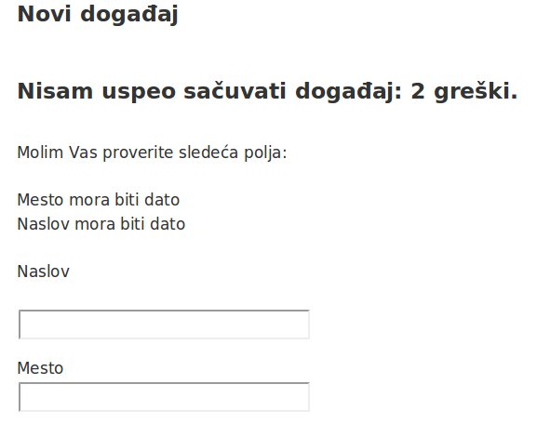

3.5.4 Povratne funkcije
Povratne funkcije (eng. callbacks) su metode koje se pozivaju u određenom trenutku životnog ciklusa objekta, što uključuje trenutke pre i posle kreiranja, snimanja, ažuriranja, brisanja, validacije ili učitavanja iz baze podataka.
Povratne funkcije su obične metode klase koje se registruju na sledeći način:
class Person < ActiveRecord::Base

validates_presence_of :login, :email
before_validation :ensure_login_has_a_value

protected

def ensure_login_has_a_value
if login.nil?
self.login = email unless email.blank?
end
end
end

Registracija takođe može biti uslovna, pošto prima opcije :if i :unless, kao što je već prikazano kod validacija.

3.5.5 Posmatrači
Posmatrači (eng. observers) su slični povratnim funkcijama, sa razlikom u tome što su oni zasebne klase, i time dakle odvojeni od modela čije ponašanje posmatraju. Česta praksa je da se, na primer, kod za slanje emaila obaveštenja ne smešta u kod modela korisnika već u zaseban posmatrač.
class UserObserver < ActiveRecord::Observer
def after_create(model)
# kod za slanje emaila za overu naloga
end
end

Datoteke posmatrača se smeštaju u app/models i registruju u config/environment.rb aplikacije:
config.active_record.observers = :user_observer
Rails će po konvenciji zaključiti na koji model se odnosi posmatrač tako što će ukloniti nastavak "Observer" iz imena klase. Međutim, ovo je moguće i ručno zadati, što je potrebno u slučaju da želimo da u jednoj klasi smestimo kod koji se odnosi na više modela. U narednom primeru klasa MailerObserver je definisana kao posmatrač modela Registration i User.
class MailerObserver < ActiveRecord::Observer
observe :registration, :user

def after_create(model)
# kod za slanje emaila za overu naloga
end
end

3.5.6 Asocijacije između modela
Većina aplikacija radi sa više tabela u bazi podataka, i uobičajeno je potreba da se uspostave veze među njima. U šemi baze, ove veze se izražavaju pomoću primarnih ključeva. Na primer, ako stavka (LineItem) u kupovini referencira proizvod (Product), line_items tabela će uključivati vrednost primarnog ključa koji pokazuje na odgovarajući red u products tabeli. Drugim rečima, line_items tabela sadrži strani ključ (eng. foreign key) referencu na products tabelu.
Međutim cilj Rails frameworka je da apstrahuje ove detalje na nivou baze podataka i pruži mogućnost rada sa objektima modela i njihovim vezama, umesto rada sa redovima i kolonama. Na primer, ukoliko kupovina (Order) sadrži nekoliko stavki, cilj je laka iteracija nad njima u duhu Rubija. Ili, ako se stavka odnosti na proizvod, efikasnije je pisati nešto poput:
price = line_item.product.price
# umesto:
product_id = line_item.product_id
product = Product.find(product_id)
price = product.price

Active Record, delom automatski a delom na osnovu jednostavnih konstrukcija u kodu modela, povezuje veze na definisane stranim ključevima u veze među objektima modela, pokrivajući sledeća tri osnovna slučaja:

- Red u tabeli A je povezan sa nula ili jednim redom u tabeli B
- Red u tabeli A je povezan sa proizvoljnim brojem redova u tabeli B
- Proizvoljan broj redova u koloni A je povezan sa proizvoljnim brojem redova u tabeli B

3.5.6.1 Strani ključevi
U sledećoj migraciji, tabela line_items sadrži reference stranog ključa na tabele products i orders:

def self.up
create_table :products do |t|
t.string :title
# ...
end
create_table :orders do |t|
t.string :name
# ...
end
create_table :line_items do |t|
t.integer :product_id
t.integer :order_id
t.integer :quantity
t.decimal :unit_price, :precision => 8, :scale => 2
end
end
Ova migracija ne definiše ograničenja na strane ključeve (iako je to moguće učiniti) pošto ih Rails ne zahteva.
Na osnovu ovog primera se može videti zbog čega Rails nije u mogućnosti da potpuno automatski izvede veze između modela. Reference order_id i product_id izgledaju identično. Međutim, kolona product_id se koristi da poveže jednu kupovnu stavku sa tačno jednim proizvodom, dok kolona order_id povezuje više stavki sa tačno jednom kupovinom.
Ovaj primer takođe pokazuje standardne Active Record konvencije imenovanja. Kolone stranih ključeva treba da se imenuju prema klasi ciljane tabele, malim slovima sa sufiksom _id. Imena tabela sa druge strane, ako izostane dodatna konfiguracija, automatski nastaju kao množina imenice koja nosi naziv modela (na engleskom jeziku). Na primer, modelu Person odgovara tabela people, a strani ključ koji referencira neki red u toj tabeli person_id.
Drugi tip veze je onaj gde je određeni broj jednog entiteta povezan sa određenim brojem drugog entiteta. Na primer, više proizvoda pripada više kategorija, a kategorije uključuju više proizvoda. SQL konvencija za ovakve slučajeve je da se koristi treća, join tabela. Join tabela sadrži strane ključeve ka svakoj od tabela koju povezuje, tako da svaki red u join tabeli odgovara vezi između dve tabele koje se povezuju. Evo primera migracije za ovaj slučaj:
def self.up
create_table :products do |t|
t.string :title
# ...
end
create_table :categories do |t|
t.string :name
# ...
end
create_table :categories_products, :id => false do |t|
t.integer :product_id
t.integer :category_id
end
# Indeksi su važni za performanse ukoliko su join tabele velike
add_index :categories_products, [:product_id, :category_id], :unique => true
add_index :categories_products, :category_id, :unique => false
end
Rails predpostavlja da je join tabela imenovana prema dvema tabelama koje povezuje (i čija se imena sastavljaju u abecednom redu). U slučaju korišćenja drugačijeg imena, potrebno je koristiti :foreign_key deklaraciju.
U ovom slučaju join tabeli nije potrebna id kolona kao primarni ključ, pošto je zahvaljujući prvom indeksu kombinacija product i category identifikatora jedinstvena. Prvi indeks takođe omogućava brzu pretragu prema product_id podatku. Drugi indeks kompletira tu namenu, čineći pretragu po category_id podatku jednako efikasnom.

3.5.6.2 Tipovi asocijacija
U Railsu, asocijacija označava vezu između dva Active Record modela. Asocijacije se implementiraju pomoću metoda koje liče na makroe. Modeli koji sadrže ove deklaracije automatski dobijaju niz metoda na raspolaganje. Rails pruža šest tipova asocijacija:
- belongs_to
- has_one
- has_many
- has_many :through
- has_one :through
- has_and_belongs_to_many

3.5.6.2.1 belongs_to asocijacija
belongs_to asocijacija definiše vezu tipa jedan-na-jedan sa drugim modelom. Na primer, ovako bi izgledala deklaracija veze koja kaže da svaka kupovina pripada jednoj mušteriji:
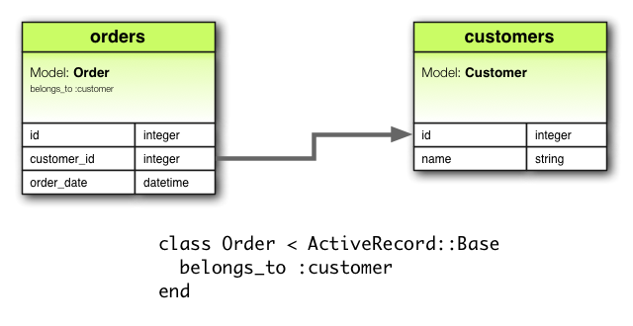
Klasa koja uključi belongs_to :association deklaraciju, dobija na korišćenje sledeće metode:
- association(force_reload = false)
- association=(associate)
- build_association(attributes = {})
- create_association(attributes = {})
Tako da je moguće pisati na primer:
@customer = @order.customer

3.5.6.2.2 has_one asocijacija
has_one asocijacija takođe uspostavlja vezu tipa jedan-na-jedan sa drugim modelom, međutim sa nešto drugačijom semantikom i posledicama. Ova asocijacija označava da svaka instanca modela sadrži jednu instancu drugog modela.
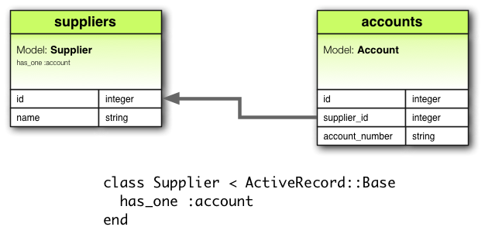
Tehnički razlika između belongs_to i has_one je u tome koja tabela sadrži strani ključ; međutim najvažnije je da se prilikom modelovanja aplikacije razmisli o semantici, iz koje sledi implementacija.
Metode koje se automatski uključuju u klasu sa ovom deklaracijom su iste kao i slučaju belongs_to.

3.5.6.2.3 has_many asocijacija
has_many asocijacija obeležava vezu jedan-na-više sa drugim modelom. Često se koristi "sa druge strane" belongs_to. Ova asocijacija označava da svaka instanca modela sadrži nula ili više instanci drugog modela. Na primer u aplikaciji sa mušterijama i kupovinama, model mušterije bi bio ovako deklarisan:
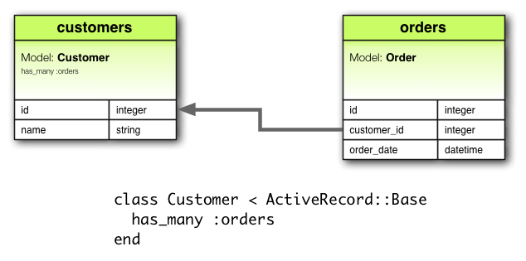
Pri pisanju has_many asocijacije, ime drugog modela se piše u množini. Ukoliko to nije moguće, mogu se koristiti parametri :class_name i :foreign_key.

3.5.6.2.4 has_many :through, has_one :through asocijacije
has_many asocijacija se pomoću parametra :through može promeniti da obeležava vezu tipa više-na-više, označavajući da deklarisani model može da sadrži nula ili više instanci drugog modela kroz posredovanje trećeg modela. Na primer, u aplikaciji koja modeluje pacijente, doktore i zakazivanja, asocijacije bi izgledale ovako:
class Doctor < ActiveRecord::Base
has_many :appointments
has_many :patients, :through => :appointments
end

class Appointment < ActiveRecord::Base
belongs_to :doctor
belongs_to :patient
end

class Patient < ActiveRecord::Base
has_many :appointments
has_many :doctors, :through => :appointments
end

Svrha i primena :through parametra je ista kod has_one, sa razlikom što se označava posredovana veza jedan-na-jedan.

3.5.6.2.4 has_and_belongs_to_many asocijacija
has_and_belongs_to_many asocijacija stvara vezu više-na-više sa drugim modelom bez posredovanja trećeg. Ova asocijacija zahteva postojanje join tabele. Na primer u aplikaciji sa sklopovima i delovima, oni bi mogli da se povežu na sledeći način:
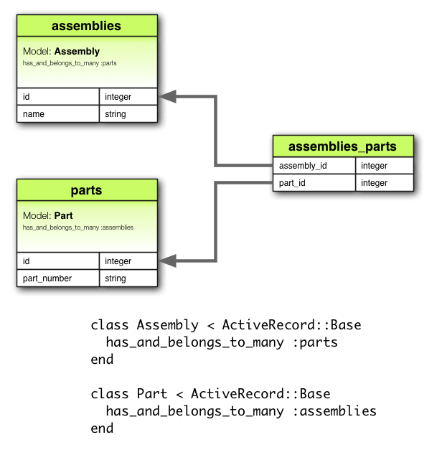
has_many :through i has_and_belongs_to_many služe istoj svrsi, a pri odabiru treba razmotriti da li je u aplikaciji potrebno postojanje posredujućeg modela, sa dodatnim atributima, validacijom ili povratnim funkcijama. Ukoliko je to slučaj, treba koristiti has_many :through.
Postoje još dva načina povezivanja tabela i to bez klasične upotrebe join tabela: nasleđivanje jednom tabelom i polimorfne asocijacije. Opisi ovih metoda se mogu pronaći u [18].

3.6 Action Controller
U MVC arhitekturi kontroleri primaju, obrađuju i odgovaraju na dolazeće upite. Sa Action Controllerom, prijem zahteva je u najčešćem slučaju nevidljiv za programera, a obrada uključuje preuzimanje ili snimanje podataka iz modela i priprema podataka za prezentacioni sloj.
Kontroler u Railsu je Ruby klasa koja nasleđuje ApplicationController, koji nasleđuje ActionController::Base. Kada aplikacija primi zahtev, rutiranje određuje koja metoda (akcija) kog kontrolera treba da se izvrši.
Rails pruža dva načina za rutiranje zahteva. Jedan omogućava definisanja direktnog mapiranja pojedinačnih URL šema na akcije kontrolera. Drugi pruža mogućnost definisanja ruta na osnovu resursa, odnosno modela.
class CustomersController < ApplicationController
def new
end
end

U primeru iznad, ako korisnik ode na /clients/new putanju aplikacije da doda novu mušteriju, Rails će kreirati instancu CustomersControllera i izvršiti njegovu metodu run. Prazna metoda je validna zato što Rails podrazumeva da treba da se prikaže šablon new.html.erb osim ako akcija ne specificira drugačije. Ipak, metoda new najčešće priprema promenljivu @customer:
def new
@customer = Customer.new
end

Samo javne metode mogu odgovarati akcijama. Preporučljivo je smanjiti vidljivost metodama koje se pozivaju kao akcije, kao što su pomoćne funkcije ili filteri.

3.6.1 Parametri akcija
Postoje dve vrste parametara koje web aplikacija može da primi. Jedni su parametri koji se prosleđuju kao deo URL-a, i zovu se upitni string parametri. Upitni string je sve posle znaka "?" u URL-u. Drugi tip parametera su POST parametri. Oni obično dolaze preko HTML formulara koji popunjava korisnik. Rails ne pravi razliku između ove dve vrste parametara, i oba su dostupna kontroleru u hešu params:
class CustomersController < ActionController::Base

# URL za ovu akciju koja bi mogla da odgovara izlistavanju aktiviranih
# mušterija bi izgledao ovako: /customers?status=activated
def index
if params[:status] == "activated"
@customers = Customer.activated
else
@customers = Customer.unactivated
end
end

# Ova akcija prima POST parametre. URL ovog RESTful zahteva bi bio
# "/customers", a podaci bi se poslali kao deo tela zahteva.
def create
@customer = Customer.new(params[:customer])
if @customer.save
redirect_to @customer
else
# Ova linija menja podrazumevano ponašanje renderinga, što bi bilo
# renderovanje šablona "create".
render :action => "new"
end
end
end

3.6.2 Sesija
Rails aplikacija ima pristup sesiji svakog korisnika koji pristupa aplikaciji i u kojoj može da smešta manju količinu podataka. Sesija je dostupna kontrolerima i prezentacionom sloju i može biti zasnovana na sledećim mehanizmima čuvanja podataka:
- CookieStore - čuva sve na klijentskoj strani
- DRbStore - čuva podatke na DRb serveru
- MemCacheStore - čuva podatke u memcache-u, odnosno memorijskom kešu
- ActiveRecordStore - čuva podatke u bazi koristeći ActiveRecord
Svi mehanizmi koriste cookie za čuvanje jedinstvenog ID-a za svaku sesiju. Za većinu to znači da se taj ID koristi za pronalaženje podataka na serveru, osim u slučaju CookieStore, gde se kompletan sadržaj nalazi u cookie-u korisnikovog web pretraživača. CookieStore je ograničenog kapaciteta - 4KB - ali ne zahteva nikakva podešavanja u novoj aplikaciji. Čuvanje previše podataka u sesiji nije preporučljivo - praksa je da se tamo smeštaju samo obični Ruby objekti, ne na primer i modeli podataka, pošto u tom može da dođe do nekonzistentnosti nakon više korisničkih zahteva.
Cookie se kriptografski potpisuje, ali ne i enkriptuje, tako da svako može da ga čita ali ne i menja. Rails neće prihvatiti cookie koji je promenjen spolja. CookieStore je podrazumevani mehanizam za sesije. Ovo se može promeniti u datoteci config/initializers/session_store.rb.
Pristup sesiji se ostvaruje putem promenljive session koja se ponaša kao heš. Pisanje u sesiju se vrši upisom nove vrednosti u heš, a brisanje pisanje vrednosti nil za željeni ključ:
class SessionsController < ApplicationController
def create
if user = User.authenticate(params[:username], params[:password])
session[:user_id] = user.id
redirect_to root_url
end
end

# log out
def destroy
session[:user_id] = nil
redirect_to root_url
end
end

3.6.3 Flash
Flash je poseban deo sesije koji se briše posle svakog zahteva. To znači da je njegova vrednost nakon snimanja dostupna samo u narednom zahtevu. Najčešće se koristi za jednokratna obaveštenja o uspešnosti snimanja, grešci itd. Sledi jedan tipičan primer korišćenja:
class SessionsController < ApplicationController

# log out
def destroy
session[:user_id] = nil

flash[:notice] = "Uspešno ste se odjavili"
redirect_to root_url
end
end

Poruka će biti prikazana po prikazivanju stranice koja rezultuje redirekcijom na root_url. U prezentacionom sloju, flash se obično umeće u layout datoteku aplikacije:
<html>
<!-- <head/> -->
<body>
<% if flash[:notice] -%>
<div id="flash" class="notice"><%= flash[:notice] %></div>
<% end -%>
<% if flash[:error] -%>
<div id="flash" class="error"><%= flash[:error] %></div>
<% end -%>
<!-- content -->
</body>
</html>

3.6.4 Cookies
Aplikacija može na klijentskoj strani da snima manju količinu podataka (eng. cookies) koji se očuvavaju tokom zahteva i među različitim sesijama. Pristupa im se slično sesiji, odnosno kao heš tabeli. Razlika je u brisanju vrednosti - potrebno je pozvati metodu delete i proslediti joj simbol vrednosti. Naredni primer to ilustruje:
class SessionsController < ApplicationController

def create
#...
cookies[:user_name] = user.name
end

def destroy
#...
cookies.delete(:user_name)
end
end

class CommentsController < ApplicationController
def new
# Unapred popuni polje za ime na osnovu podatka o korisniku
@comment = Comment.new(:name => cookies[:commenter_name])
end
end

3.6.5 Filteri
Filteri su metode koje se izvršavaju pre ili "oko" određene akcije kontrolera. Nasleđuju se, tako da ukoliko na primer postoje filteri u ApplicationController-u, oni će se izvršiti u svakom kontroleru aplikacije.
Filteri koji se izvršavaju pre akcija (eng. before filters) mogu da zaustave ciklus zahteva. Čest primer je filter koji proverava da li je korisnik prijavljen na sistem pre izvršenja određene akcije. Takav filter može izgledati ovako:
class ApplicationController < ActionController::Base

before_filter :authorize

private

def authorize
unless logged_in?
flash[:error] = "You must be logged in to access this section"
redirect_to login_url # zaustavlja ciklus zahteva
end
end

def logged_in?
!!current_user
end

def current_user
session[:user_id].present? ? User.find(session[:user_id]) : nil
end
end

Metoda authorize kreira poruku o grešci i preusmerava korisnika na stranicu za prijavu ukoliko on nije prijavljen na sistem - to znači prekid izvršenja akcije kontrolera. Ukoliko je akcija podrazumevala pozivanje još nekog od filtera, oni se takođe neće izvršiti.
U primeru iznad, filter authorize je dostupan svakom kontroleru aplikaciji, i oni ga mogu koristiti na sledeći način:
class CommentsController < ApplicationController

# sve akcije osim show zahtevaju prijavu
before_filter :authorize, :except => :show

def new
end

def create
end

# prikaz komentara
def show
end
end

3.6.6 request i response objekti
Svakom kontroleru su dostupne metode koje vraćaju objekte zahteva i odgovora (eng. request and response). Metoda request vraća objekat tipa AbstractRequest i pruža pristup podacima kao što su host, headers, protocol, remote_ip, dok metoda response vraća objekat koji modeluje podatke koji se vraćaju klijentu, poput status i content_type.

3.6.7 Reakcije na greške
U aplikaciji će se pre ili kasnije pojaviti bag ili izuzetak koji treba obraditi. Na primer, prilikom zahteva resursa koji ne postoji, Active Record baca izuzetak tipa ActiveRecord::RecordNotFound. U tom ili slučaju greške u rutiranju (neprepoznate rute), Rails će prikazati "404 Not Found" stranicu. U drugim slučajevima će biti prikazana stranica koja odgovara HTTP statusu 500 - "Server Error". Svaki Rails projekat sadrži osnovnu verziju ove dve statičke stranice. Ukoliko je do izuzetka došlo na lokalnom serveru, odnosno u razvojnom okruženju, umesto njih biće prikazana stranica sa stack trace-om i drugim detaljima o nastaloj grešci.

3.6.8 Rutiranje
Uloga rutiranja je dvojaka: povezivanje HTTP zahteva i koda u kontrolerima aplikacije, i kao mehanizma za generisanje URL-ova umesto ručnog pisanja svakog ponaosob.
Kada aplikaciji stigne HTTP zahtev, kao na primer GET /photo/7, pod pretpostavkom da je definisan customers resurs, Railsov engine za rutiranje će ga proslediti odgovarajućem delu koda, u ovom slučaju akciji show PhotosController-a, čiji je zadatak prikaz podataka o fotografiji sa ID-em 7.
Suprotno, sa sledećim kodom:
@photo = Photo.find(7)
<%= link_to("Podaci o fotografiji", @photo) %>

Rails će uz pomoć engine-a za rutiranje generisati link sa URL-om http://app.com/photos/7.
Rute se definišu u datoteci config/routes.rb. Sadržaj te datoteke je zapravo jedan veliki Ruby blok koji se prosleđuje metodi ActionController::Routing::Routes.draw, i u kome svaka linija koda predstavlja jednu definiciju rute. Glavni tipovi ruta su:
- RESTful rute
- Imenovane rute
- Obične rute
- Podrazumevane rute
Po obradi zahteva, sadržaj routes.rb se obrađuje od vrha ka dnu, i zahtev se potom prosleđuje prvoj ruti koja mu odgovara. Ukoliko se ne pronađe nijedno, Rails vraća HTTP status 404.

3.6.8.1 RESTful rute
RESTful rute pružaju mapiranje između HTTP naredbi, akcija kontrolera i, implicitno, CRUD operacija nad bazom podataka. Sledećom linijom koda u routes.rb
map.resources :photos

automatski postaje definisano sedam različitih ruta u aplikaciji koje se mapiraju na PhotosController:

HTTP zahtev | URL | akcija | uloga
GET | /photos | index | prikaz svih fotografija
GET | /photos/new | new | prikaz HTML forme za pravljenje nove fotografije
POST | /photos | create | kreiranje nove fotografije
GET | /photos/1 | show | prikaz određene fotografije
GET | /photos/1/edit | edit | prikaz HTML forme za izmene podataka o određenoj fotografiji
PUT | /photos/1 | update | ažuriranje podataka o fotografiji
DELETE | /photos/1 | destroy | brisanje fotografije

Tabela 3.2. Mapiranje resursa i ruta
U slučajevima kada je potreban identifikator resursa, on će biti prosleđen akciji kontrolera kao params[:id].
Pored toga, korišćenje RESTful rute donosi i nekoliko pomoćnih metoda za generisanje URL-a u prezentaciji:
- photos_url mapira na putanju koje odgovara akcijama index i create
- new_photo_url mapira na putanju akcije new
- edit_photo_url mapira na putanju akcije edit
- photo_url mapira na putanju koja odgovara akcijama show, update i destroy
U opštem slučaju, u Rails rutama je moguće koristiti sufiks _path umesto _url. Razlika je u tome što prvi generiše relativnu, a drugi apsolutnu putanju (uključuje domen i eventualno port). Pošto prilikom obrade zahteva ne gleda samo naziv putanje već i HTTP naredba koja je poslata, ove četiri pomoćne metode su dovoljne za svih sedam ruta koje su generisane.
Moguće je definisati i jedinstvene (eng. singleton) resurse. Adekvatna deklaracija bi izgledala:
map.resource :master

Ponašanje RESTful rute je moguće promeniti uz pomoć niza opcija koji su opisani u Rails API dokumentaciji [18]. Na primer, ukoliko želimo da resurs photos bude mapiran na kontroler u Admin prostoru imena, to bi napisali ovako:
map.with_options(:namespace => "admin") do |admin|
admin.resources :photos
end

Dodavanje akcija RESTful resursu se ostvaruje pomoću parametera :collection i :member. Prvi služi za akcije koje ne odgovaraju određenoj instanci resursa, već se primenjuju na sve. Drugi su vezani za određene instance resursa. Na primer
map.resources :photos, :collection => { :search => :get }, :member => { :exif => :get }
# => GET /photos/search
# => GET /photos/:id/exif

Aplikacije koje prate REST preporuke često sadrže ugnježdene resurse. Ruta
map.resources :photos, :has_many => :tags

pored prethodno opisanih ruta za photo resurs, generiše i sledeće rute koje odgovaraju akcijama TagsController-a:
HTTP zahtev | URL | akcija
GET | /photos/1/tags | index
GET | /photos/1/tags/new | new
POST | /photos/1/tags | create
GET | /photos/1/tags/1 | show
GET | /photos/1/tags/1/edit | edit
PUT | /photos/1/tags/1 | update
DELETE | /photos/1/tags/1 | destroy

Tabela 3.3 Rutiranje ugnježdenenog resursa
Akcijama TagsController-a postaju dostupni parametar koji odgovara identifikatoru roditeljskog resursa params[:photo_id] kao i params[:id].

3.6.8.2 Imenovane rute
Imenovane rute se mogu koristiti kada je iz nekog razloga potrebno povezati ručno napisan URL sa određenom akcijom nekog kontrolera. Na primer
map.logout '/logout', :controller => 'sessions', :action => 'destroy'

mapira URL /logout sa akcijom destroy SessionsController-a. Pored toga, aplikaciji postaju dostupne metode logout_path i logout_url.

3.6.8.3 Obične rute
Obične rute eksplicitno povezuju delove URL-a sa određenom akcijom.
map.connect 'photos/:number', :controller => 'photos', :action => 'show'
# akcija show sada prima params[:number]

3.6.8.4 Podrazumevane rute
Podrazumevane rute su predviđene kao poslednji pokušaj za obradu zahteva kojima ne odgovora nijedna deklarisana ruta. Početni routes.rb koji Rails generiše sadrži sledeće dve linije na dnu:
map.connect ':controller/:action/:id'
map.connect ':controller/:action/:id.:format'

Preporuka među programerima je da se u aplikaciji koriste isključivo RESTful rute, a ove dve linije izbrišu iz routes.rb, jer one čine svaku akciju svakog kontrolera u aplikaciji sposobnom da primi GET zahtev.
Pored navedenih postoji i prazna, ili korenska ruta koja ima svrhu da definiše akciju koja odgovara upitu na koren web sajta.
map.root :controller => :photos, :action => :index

3.7 Prezentacija
Nakon što primi zahtev, kontroler obično prepusti zadatak nekom od modela. Potom predstoji određivanje odgovora koji treba da se pošalje klijentu. Kada se radi o korisničkoj prezentaciji, Rails je automatski smešta u aplikacioni raspored (eng. layout), služeći se pritom i određenim parcijalnim šablonima (eng. partial templates, kraće partials) ukoliko je potrebno.

3.7.1 Kreiranje odgovora
Podrazumevano ponašanje Rails kontrolera je da on ne sadrži nikakav kod koji utiče na kreiranje odgovora i prikaže (eng. render) šablon čije ime odgovara tekućoj akciji kontrolera. Na primer, za sledeću akciju RESTful PhotosController-a:
def show
@photo = Photo.find(params[:id])
end

biće renderovan šablon app/views/photos/show.html.erb.
Ekstenzija datoteke šablona označava kojem rukovaocu šablonima se delegira posao prikazivanja (svi su podklase ActionView::TemplateHandlers). U ovom primeru, ekstenzija .erb označava korišćenje ERB šablona (HTML sa ugrađenim Rubijem). Druge mogućnosti koje dolaze sa Railsom su .rjs (JavaScript sa ugrađenim Rubijem) i .builder (Ruby XML generator). Prvi deo ekstenzije (u gornjem primeru .html) označava content-type odgovora. Tako možemo imati na primer šablone show.js.erb (za odgovore na Ajax zahteve) i feed.atom.builder (za konstrukciju Atom feed-a pomoću Builder šablona).

Postoje još i tri načina da kontroler direktno kreira HTTP odgovor:

- Kreiranje punog odgovora koji se browseru šalje pozivom metode render
- Slanje HTTP redirect statusnog koda pozivom metode redirect_to
- Kreiranje odgovora koji se sastoji samo od HTTP zaglavlja pozivom metode head

3.7.1.1 Korišćenje metode render
Prikazivanje odgovora se najčešće vrši pozivom metode ActionController::Base#render. Načini da se to izvede su brojni. Moguće je renderovati podrazumevani šablon, određeni šablon, datoteku, rezultat linije koda ili jednostavno ništa. Moguće je renderovati tekst, HTML, JSON ili XML, a odgovoru je moguće dodeliti proizvoljan content-type ili HTTP status. Tačan rezultat metode render je moguće videti pozivom render_to_string, koja se ponaša isto kao render sa razlikom što vraća rezultat u string.
Najjednostavnije je ne renderovati ništa; obično se uz ovakav odgovor doda i HTTP status, kao na primer:
render :nothing => true, :status => :forbidden

Naredni primer ilustruje korišćenje redirekcije i renderovanja određenog šablona. Metoda redirect_to na osnovu tipa objekta koji joj se prosledi određuje odgovarajući show.html.erb šablon, dok prosleđivanje jednog simbola govori se traži prikaz šablona odgovarajućeg imena u direktorijumu koji odgovara nazivu resursa, odnosno kontrolera (ovde app/views/photos/edit.html.erb):

def update
@photo = Photo.find(params[:id])
if @photo.update_attributes(params[:photo])
redirect_to @photo
else
render :edit # ekvivalentno render "edit" i render :action => "edit"
end
end
Šabloni iz drugih putanja se mogu renderovati sa:
render :template => "users/profile"

a moguće je prikazivati i proizvoljne datoteke:
render :file => "/path/to/file"
Kada se radi o odgovorima na Ajax pozive, ponekad je potrebno renderovati običan tekst, JSON ili XML. U slučaju teksta:
render :text => "ok"

U preostala dva:
render :json => @photo

render :xml => @photo

Ukoliko se metodi render prosledi :json ili :xml opcija, ona će automatski pozvati metodu to_json ili to_xml koju nasledi svaki ActiveRecord objekat. Njihovo podrazumevano ponašanje je da serijalizuju sve atribute objekta u odgovarajućem formatu. Ovo ponašanje se može unaprediti ili promeniti tehnikom alias chaining-a.

3.7.1.2 Korišćenje metode redirect_to
redirect_to prima iste parametre kao url_for i šalje pretraživaču HTTP status 302 (permanent redirect) uz URL na koji ga preusmerava.

redirect_to photos_path

Postoji i specijalan parametar za preusmeravanje na prethodni URL:
redirect_to :back

3.7.1.3 Korišćenje metode head
Metoda head služi za slanje odgovora koji se sastoje samo od HTTP zaglavlja i predstavljaju alternativu render :nothing. Njen jedini parametar je heš naziva i vrednosti zaglavlja. Na sledeći način se na primer šalje zaglavlje o grešci:

head :bad_request

Pomoću drugih zaglavlja se mogu pružiti dodatne informacije, na primer:
head :created, :location => photo_path(@photo)

3.7.2 Šabloni
U narednom odeljku biće ukratko prikazan mehanizam funkcionisanja i korišćenja šablona, sa primerima u ERb sintaksi. ERb šabloni sadrže HTML sa umetnutom Rubijem, koji može da se piše na dva načina: tako da se rezultat ne umetne (tagovi koji se otvore sa znakom %) i tako da se rezultat izvršavanja umetne u rezultat (tagovi koji se otvore sa znakom %=):
<% tmp = 1 + 2 %>
<%= link_to("Pogledaj fotografiju", @photo) %>

3.7.2.1 Layout datoteke
Layouti su datoteke koje definišu osnovnu strukturu koju deli više stranica. Sadržaj koji je specifičan za svaku stranicu dolazi iz njoj odgovarajućeg šablona i smešta se u layoutu na mesto yield. Jedna jednostavna layout datoteka može da ima sledeći sadržaj:
<html>
<head>
<!-- head tagovi -->
<%= yield :head %>
</head>
<body>
<h1>Brand</h1>
<%= yield %>
</body>
</html>

Rails trenutni layout prvo traži u direktorijumu app/views/layouts/, i to po imenu koji odgovara kontroleru koji rukuje zahtevom. Na primer, u slučaju kontrolera PhotosController, prvo se gleda da li postoji layout app/views/layouts/photos.html.erb (ili builder umesto erb). Ukoliko on ne postoji, koristi se app/views/layouts/application.html.erb. Drugi layout može da se specificira na nivou kontrolera:

class PhotosController < ActionController::Base
layout :main
end

ili samo za pojedinačne akcije:
def show
# ...
render :layout => :main
end

Za primer layouta u prethodnom pododeljku, pojedinačni šabloni mogu da ubace dodatni sadržaj na mesto yield :head pomoću metode content_for:

<% content_for :head %>
<!-- nešto ERb-a... -->
<% end %>

3.7.2.2 Pomoćne metode u šablonima - helperi
Kako je već navedeno, šabloni sadrže kod u ERb sintaksi, koja nije specifična samo za Rails; ERb postoji nezavisno od Railsa. Dobra praksa je, međutim, pisati što manje Ruby koda u šablonima. Tri razloga govore tome u prilog.
Jedan je da što se više koda smešta u šablone, lakše je početi pisati u njih kod koji bi trebao da pripada aplikacionom nivou. Dalje, prilikom profesionalne izrade aplikacija uobičajena je saradnja sa dizajnerom koji kreira izgled i HTML strukturu stranica, a koji obično ne poseduje znanja o programiranju. Na kraju, kod koji upravlja logikom prezentacije je vrlo teško testirati ukoliko se nalazi u samom šablonu.
Iz ovih razloga u Railsu postoji poseban pojam helpera, pomoćnih metoda za prezentaciju (eng. helpers). Helperi su Ruby moduli sa metodama čiji su rezultati stringovi koji predstavljaju HTML (ili XML, JavaScript) i koje se pozivaju iz šablona.
Svaki kontroler ima svoj odgovarajući helper modul. Po konvenciji, ukoliko se radi o npr PhotosController-u, njegov helper će biti PhotosHelper, smešten u datoteci app/helpers/photos_helper.rb, koja se automatski generiše pozivom ./script/generate controller (biće generisan i odgovarajuća datoteka za unit test, test/unit/helpers/photos_helper_test.rb). Tako svakom šablonu iz photos/ putanje postaju dostupne metode definisane u tom modulu. Sem toga, svim šablonima aplikacije su dostupne metode definisane u posebnom helper modulu ApplicationHelper.

Na primer, layout aplikacije može da sadrži sledeći kod za postavljanje naslova stranice:
<h1><%= @page_title || "Naša aplikacija" %></h1>

U ovom slučaju je potrebno u svakoj metodi svakog kontrolera postaviti vrednost promenljive @page_title, ukoliko želimo da naslov bude neki poseban. Umesto toga, možemo ovaj prezentacioni kod zameniti sa:

<h1><%= page_title %></h1>

i napisati helper metodu:
module ApplicationHelper
def page_title
@page_title || "Naša aplikacija"
end
end

3.7.2.3 Railsove pomoćne metode
Rails pruža brojne pomoćne metode kroz ActionView::Helpers modul. Na primer, metoda link_to služi za generisanje linkova:

<%= link_to("Click to view this photo", @photo) %>

Gotovo da nema aplikacije u kojoj nije potrebno napraviti nekakav formular za korisnike, pa tako Rails sadrži niz metoda u tu svrhu. Ovako izgleda jedan jednostavan formular za pretragu:
<% form_tag(search_path, :method => "get") do %>
<%= label_tag(:q, "Unesi termin:") %>
<%= text_field_tag(:q) %>
<%= submit_tag("Pretraži") %>
<% end %>
Ovaj kod implicira definisanu rutu map.search “search”, :controller => "search". Rezultujući HTML izgleda ovako:
<form action="/search" method="get">
<label for="q">Unesi termin:</label>
<input id="q" name="q" type="text" />
<input name="commit" type="submit" value="Pretraži" />
</form>

Nakon slanja podataka sa formulara, kontroler će primiti vrednost parametra pretrage kao params[:q]. Pored label_tag i text_field_tag, Rails definiše pomoćne funkcije za svaku kontrolu HTML formulara.
U radu sa modelima, konstruišu se formulari koji se vezuju sa pojedine objekte modela. Na primer, ukoliko se radi o akciji new PostsController-a:
def new
@post = Post.new
end

Za sledeći šablon articles/news.html.erb sadrži sledeće:
<% form_for @post do |f| %>
<%= f.text_field :title %>
<%= f.text_area :body, :size => "60x12" %>
<%= submit_tag "Snimi" %>
<% end %>
Rails će generisati:
<form action="/posts" class="new_post" id="new_post" method="post" >
<input id="post_title" name="post[title]" size="30" type="text" />
<textarea id="post_body" name="post[body]" cols="60" rows="12"></textarea>
<input name="commit" type="submit" value="Snimi" />
</form>
Prilikom toga, Rails je povezao @post sa objektom formulara f, i na osnovu toga što se radi o akciji new za objekat tipa Post, generisao odgovarajuću putanju, klasu i ID formulara, kao i odgovarajuću HTTP naredbu. Isti kod bi mogao da se koristi i u akciji edit, a generisani HTML bi počeo ovako (ID bi bio stvarni id u bazi objekta u bazi podataka):

<form action="/posts/ID" class="edit_post" id="edit_post_ID" method="put" >

Za više detalja o svim mogućnostima konstrukcije formulara treba pogledati informacije o ActionView::Helpers::FormHelper u Rails API dokumentaciji.

3.7.2.4 Parcijalni šabloni
Parcijalni šabloni su alat za dalje dekomponovanje prezentacionog koda. Pomoću njih se deo koda koji je potrebno više puta pozvati može lako ponovo izdvojiti i ponovo upotrebiti.

Da bi se u okviru šablona renderovao parcijalni šablon, koristi se metoda render sa opcijom :partial:

<%= render :partial => "menu" %>

Ovo će renderovati datoteku _menu.html.erb u trenutnoj putanji datoteka prezentacija. Sve datoteka parcijalnih šablona počinje sa donjom crtom, kako bi se razlikovale od datoteka običnih šablona.
Parcijalnim šablonima se mogu proslediti lokalne promenljive, i to na sledeći način:
<%= render :partial => "menu", :locals => { :title => "Title" } %>
Potom u šablonu _menu.html.erb postaje dostupna promenljiva title:

<h2><%= title %></h2>

Parcijalnim šablonima se može proslediti i specijalna promenljiva koja će biti istog imena kao i naziv šablona, i to se postiže parametrom :object:

<%= render :partial => "menu", :object => @dropMenu %>

Time će u šablonu _menu,html.erb biti dostupna promenljiva pod imenom menu koja pokazuje na isti objekat kao i @dropMenu.

Zbog česte potrebe da se renderuje niz objekata, za to postoji prečica. Naredni poziv će rezultovati renderovanjem šablona _photo.html.erb za sve elemente niza @photos:

<%= render :partial => "photo", :collection => @photos %>

4. Tokyo Cabinet

4.1 Uvod
Tokyo Cabinet [23] je biblioteka za upravljanje bazom podataka. U njenoj implementaciji, baza podataka je jednostavna datoteka niza zapisa koji se sastoje od ključa i vrednosti (eng. key-value). Svaki ključ i vrednost su niz bajtova promenljive dužine, te mogu biti kako niz karaktera, tako i binarni podaci. Ne postoji koncept tabela podataka ili tipova podataka. Zapisi su organizovani u heš tabeli, B+ stablu ili nizu fiksne dužine.
U okviru baze podataka zasnovanoj na heš tabeli, svaki ključ mora biti jedinstven. Za pristup bazi se pruža mogućnost snimanja zapisa sa ključem i vrednošću, kao i čitanja i brisanja zapisa po ključu. Postoji mogućnost prolaska kroz sve zapise, mada bez određenog redosleda. Ove metode pristupa su slične onima iz biblioteke DBM (ili njenim sledbenicima, kao na primer GDBM [9]), definisanoj u UNIX standardu. Tokyo Cabinet predstavlja alternativu DBM-u pre svega zbog boljih performansi. Heš baza podataka je slična onoj kojom upravlja biblioteka BerkeleyDB [2].
U bazi podataka čija se implementacija zasniva na B+ stablu, zapisi mogu da imaju ključeve koji se ponavljaju. Metoda pristupa za snimanje, čitanje i brisanje su dostupne kao i u bazi heš tabele - funkcionalno, one su ekvivalentne. Međutim, njena interna struktura pruža mogućnost uređivanje ključeva po korisnički definisanoj funkciji. To omogućava upite po prefiksu ključa, preuzimanje niza vrednosti prema opsegu ključeva, kao i prolazak kroz sve zapise kursorom u željenom redosledu.
U bazi podataka u kojoj se podaci smeštaju u niz fiskne dužine, zapisi se čuvaju pod jedinstvenim prirodnim brojem, pa prema tome ne postoji trošak (eng. overhead) ključa. Nije moguće snimiti dva ili više zapisa pod istim brojem. Dužina svakog zapisa je ograničena zadatom vrednošću. Dostupne su iste metode pristupa kao i kod heš baze podataka.
Postoji i tabelarna baza podataka (eng. table database), koja je zasnovana na heš implementaciji. Svaki zapis je identifikovan primarnim ključem i ima skup proizvoljnih imenovanih kolona. Ne postoji pojam sheme podataka, ali je moguća pretraga zapisa pomoću kompleksnih upita, kao i postavljanje indeksa na kolone. Po svojim osobinama, tabelarna baza podataka je slična CouchDB [3].
Tokyo Cabinet je napisan u programskom jeziku C, a API postoji u jezicima C, Ruby, Perl, Python, Java i Lua. Biblioteka je dostupna na platformama koje podržavaju C99 i POSIX standarde, pod GNU Lesser General Public licencom.
U izradi projekta je korišćena Ruby biblioteka rufus-tokyo [21] za pristup Tokyo Cabinet bazama podataka. Ona je izabrana umesto Ruby biblioteke koja je dostupna na sajtu Tokyo Cabinet-a (tokyocabinet-ruby) zbog bolje dokumentacije, nešto intuitivnijeg API-a, kao i prenosivosti na Ruby platforme koje se izvršavaju u virtuelnim mašinama, kao što su JRuby [11] i Rubinius [15]. Naime, tokyocabinet-ruby delom sadrži C kod koji se kompajlira na mašini na kojoj se instalira, što je čini neupotrebljivom na pomenutim alternativnim Ruby platformama. Sa druge strane, rufus-tokyo se zasniva na biblioteci ruby-ffi [20], koja omogućava programsko učitavanje dinamičkih biblioteka, povezivanje sa njihovim funkcijama i njihovo pozivanje direktno iz Ruby koda. Napomenimo i da rufus-tokyo omogućava pozivanje funkcija iz kompajlirane biblioteke, ukoliko je ona prisutna u sistemu.

4.2 Tipovi baza podataka

4.2.1 Heš baza podataka
Tokyo Cabinet koristi heš algoritam za čitanje (eng. retrieval) zapisa. Ukoliko bucket array ima dovoljno elemenata, vremenska kompleksnost čitanja zapisa je O(1). Drugim rečima, vreme čitanja zapisa je konstantno, bez obzira na veličinu baze podataka. Isto je i sa snimanjem i brisanjem. Kolizija heš vrednosti se rukuje posebnim lančanjem. Struktura podataka lanaca je binarno stablo pretrage. Čak i ako su elementi bucket arraya neobično retki, vremenska kompleksnost čitanja je O(log n).
Tokyo Cabinet čitav bucket niz, koji je snimljen u datoteci, učitava u RAM, i to ne read() sistemskim pozivom već ga direktno mapira na memoriju sa mmap(). Zbog toga je vreme povezivanja sa bazom veoma kratko, a memorijska mapa je deljiva između dva i više procesa. Smatra se da je optimalna veličina bucket niza polovina broja zapisa u bazi podataka, što uzrokuje koliziju heš vrednosti u 56.7% slučajeva [23]. U tim slučajevima, pristup željenom zapisu se odvija u dve ili manje operacija nad datotekom. Veličina svakog elementa bucket niza je 4 bajta. To znači da je sa 2MB RAM moguće upravljati bazom od 1 miliona zapisa.
Veličina datoteke može tokom rada značajno da se poveća usled fragmentacije regiona podataka. Tokyo Cabinet rešava ovaj problem sjedinjavanjem i ponovnim korišćenjem regiona koji su ostali van upotrebe. Na primer, ukoliko se na mesto jednog zapisa upisuje novi koji je duži, iskoristiće se sav region starog zapisa, a razlika će se upisati u slobodan prostor (eng. padding) drugih. Takođe, prisutno je i pronalaženje slobodnog regiona koji najviše odgovara novom zapisu, kao i periodični proces defragmentacije koji radi nad većom grupom regiona, tako što im ili postepeno menja mesto u datoteci ili odjednom ponovo prepisuje sadržaj datoteke prethodno koristeći privremenu datoteku za preraspodelu.
#!/usr/bin/env ruby

require 'rubygems'
require 'rufus/tokyo'

db = Rufus::Tokyo::Cabinet.new('data.tch')

db['key'] = 'tokyo'
p db['key'] # => 'tokyo'
p db.size # => 1
p db['lost'] # => nil

1000.times { |i| db["k#{i}"] = "x" }
p db.keys(:prefix => 'k').size # => 1000

db.delete('key')

db.close

4.2.2 B+ stablo baza podataka
Prednost B+ stablo baze podataka u odnosu na onu zasnovanu na heš tabeli jeste to što pruža mogućnost pristupa zapisima po određenom redosledu, po cenu brzine. Redosled se zadaje korisničkom funkcijom, i zapisi se sortiraju i uređuju u logičke stranice. Za svaku stranicu postoji retki indeks organizovan u B+ višesmerno stablo. Vremenska kompleksnost pribavljanja je O(log n), i ono se obavlja korišćenjem kursora, koji može da se pozicionira da bilo koju poziciju zadavanjem ključa i odatle pomera u oba smera. Pošto je svaka stranica uređena u dvostruko spregnutu listu, vremenska kompleksnost pomeranja kursora je O(1).
Svaka stranica B+ baze podataka se čuva kao zaseban zapis heš baze podataka, i time ona nasleđuje prostornu efikasnost. Pošto je zaglavlje svakog zapisa manje i poravnanje svake stranice podešeno prema veličini stranice, u najčešćem slučaju je veličina datoteke baze podataka za polovinu manja u odnosu na heš bazu. Iako su za ažuriranje B+ stabla potrebne operacije nad više stranica, Tokyo Cabinet ubrzava taj proces keširanjem stranica i smanjenjem broja neophodnih operacija nad datotekom. Pošto je najčešće ceo retki indeks keširan u memoriji, moguće je pribaviti zapis u jednoj datotečnoj operaciji.
Svako B+ stablo može da se snima kompresovano. Podržana su dva metoda kompresije: deflate (zlib) i block sorting (bzip2). Pošto je svaki zapis u stranici slične strukture, može se očekivati visok nivo kompresije zahvaljujući Lempel-Ziv ili BWT algoritmima. U slučaju tekstualnih podataka, veličina datoteke može da se smanji na oko 25%. Ukoliko je baza podataka obimna i usko operacije čitanja i pisanja na disku predstavljaju usko grlo, kompresija može značajno da poboljša performanse obrade.

4.2.3 Baza podataka fiksne dužine
Baza podataka fiksne dužine može da sadrži vrednosti ograničene dužine, sa ključevima koji moraju biti prirodni brojevi. Ova struktura podataka ima osobine veće vremenske i prostorne efikasnosti u odnosu na druge.
Ceo region baze podataka se mapira na memoriju 'mmap' pozivom i pristupa mu se kao višedimenzionalnom nizu, čime je smanjen broj operacija nad datotekom. Zahvaljujući ovoj jednostavnoj strukturi, baza fiksne dužine radi brže od heš baze podataka uz očuvanu konkurentnost u višenitnom okruženju.
Veličina baze podataka je proporcionalna rasponu ključeva i najvećoj dozvoljenoj dužini vrednosti. Što je raspon ključeva manji ili je manja dužina svake vrednosti, postiže se bolja prostorna efikasnost. Na primer, ukoliko je najveći ključ 1000000 i vrednost ograničena na 100 bajtova, veličina baze podataka će biti oko 100MB. Pošto se regioni oko zatraženih zapisa uvek nalaze u RAM-u, veličina baze se može povećati do veličine virtuelne memorije.
#!/usr/bin/env ruby

require 'rubygems'
require 'rufus/tokyo'

db = Rufus::Tokyo::Cabinet.new('data.tcf#width=8')

1000.times { |i| db["score#{i}"] = rand(100) }
p db.weight # => vraca velicinu baze u bajtima

4.2.4 Tabelarna baza podataka
Tabelarna baza podataka ne izražava strukturu ključ-vrednost već onu poput tabele u relacionoj bazi podataka. Svaki zapis je identifikovan primarnim ključem i poseduje skup kolona proizvoljnog naziva. Na primer, ljudi zaposleni u jednoj firmi mogu da se izraze zapisima čiji je primarni ključ identifikacioni broj zaposlenog, strukturiranih po kolonama koje izražavaju njegovo ime, odsek, platu itd. Za razliku od relacionih baza podataka, tabelarna baza ne zahteva definisanje šeme podataka i može da sadrži zapisa međusobno različitih struktura. Drugim rečima, ono što je vrednost u heš bazi podataka je ovde heš koji za svaki zapis može da ima proizvoljnu strukturu.
Tabelarna baza podataka podržava upite ne samo po primarnom ključu već i po uslovima za proizvoljne kolone. Svaki takav uslov se sastoji od imena kolone podataka i uslovnog operatora. Za tekstualni (string) tip podataka, pružaju se uslovi potpunog podudaranja, podudaranja unapred (forward matching) i poređenja sa regularnim izrazima. Za podatke koji su brojevi, pružaju se operatori poput potpunog podudaranja i pronalaženja po opsegu. Postoje i operatori za pretragu po tagu i punog teksta (full-text search). Upit može da sadrži više uslova koji formiraju logički presek, a omogućeno je i sortiranje rezultata u rastućem ili opadajućem redosledu za tekstualne i brojčane podatke.
Moguće je definisati indekse nad kolonama u cilju poboljšanja performansi pretrage i sortiranja. Iako kolone nemaju tipove podataka, indeksi mogu biti tekstualnog ili brojčanog tipa. Podržani su i obrnuti indeksi (eng. inverted index) za simbole odvojene praznim mestom i N-gram karakterne simbole. Indeksi služe optimizatoru upita koji priprema svaki upit. Indeksi su implementirani kao B+ baze podataka snimljene u zasebne datoteke.
Sve Tokyo Cabinet baze podataka podržavaju mehanizam transakcije. Moguće je združeno izvršiti niz operacija između početka i kraja transakcije, ili prekinuti transakciju i izvršiti povratak na stanje pre njenog početka.
#!/usr/bin/env ruby

require 'rubygems'
require 'rufus/tokyo'

t = Rufus::Tokyo::Table.new('table.tct')

t['pk0'] = { 'name' => 'milan', 'age' => '24' }
t['pk1'] = { 'name' => 'ratko', 'age' => '18' }

# primer transakcije
t.transaction do
t['pk2'] = { 'name' => 'slavko', 'age' => '45' }
t['pk3'] = { 'name' => 'jovana', 'age' => '77' }
t['pk4'] = { 'name' => 'milica', 'age' => '32' }
end

p t.query { |q|
q.add_condition 'age', :numge, '32'
q.order_by 'age'
}
# => [ {"name"=>"milica", :pk=>"pk4", "age"=>"32"},
# {"name"=>"slavko", :pk=>"pk2", "age"=>"45"} ]
# {"name"=>"jovana", :pk=>"pk3", "age"=>"77"} ]

t.close

4.2.5 Praktična funkcionalnost
Tokyo Cabinet pruža dva načina priključivanja na bazu podataka: čitajući i pišući. Čitač može da pribavlja ali ne i snima ili briše podatke. Pisaču su dozvoljene sve metode pristupa. Kontrola isključivosti procesa se vrši prilikom priključenja na bazu podataka pomoću zaključivanja datoteke. Dok je jedan pisač priključen na bazu, onemogućen je pristup drugim čitačima i pisačima. Dok je čitač priključen, omogućen je pristup drugim čitačima, ali ne i pisačima.
API funkcije su konkurentne (eng. reentrant) i dostupne u višenitnom okruženju. Za kontrolu pristupa operacija nad istim objektima baza podataka koriste se read-write locks. Dok jedna pišuća nit radi nad bazom, druge čitajuće i pišuće niti se blokiraju. Međutim, dok čitajuća nit pristupa bazi, drugim čitajućim nitima je pristup dozvoljen. Heš i niz baze podataka se zaključavaju po zapisu, a druge po datoteci.

4.3 Pristupni interfejs
Tokyo Cabinet pruža jednostavan objektno orijentisan API. Svaka operacija nad bazom podataka ima odgovarajuću metodu, na primer 'open' (priključivanje), 'close' (prekid rada), 'put' (umetanje), 'out' (brisanje), 'get' (pribavljanje) itd. Heš, B+ i niz baze podataka imaju veoma sličan API, pa je migracija koda sa jednog tipa baze na drugi jednostavna. Sem toga, postoji i mogućnost korišćenja apstraktnog API-a koji nudi uniforman pristup svim tipovima baze podataka. Aplikacije koje koriste apstraktni API mogu da odrede tip baze u vreme izvršavanja koda.
Postoji i pomoćni API. On definiše osnovne strukture podataka kao što su lista i mapa, implementaciju memorijskog bazena (eng. memory pool), kao i pomoćne metode za rad sa stringovima.
Šest vrsta API-a postoje za programski jezik C: pomoćni, API za rad sa heš, B+ stablo, niz, tabela bazama podataka, kao i apstraktni. Postoji i interfejs za komandnu liniju koji odgovara svakom od navedenih, namenjen za izradu prototipova, testiranje i debagovanje. Sem za C, API je dostupan i u jezicima Ruby, Perl, Java i Lua.

4.3.1 Tokyo Tyrant
Tokyo Tyrant predstavlja paket koji služi kao mrežni interfejs za konkurentni pristup Tokyo Cabinet bazama podataka. Koristi se u slučajevima kada je potrebno da više procesa pristupa istoj bazi, ili da se pristupi bazi koja se nalazi na udaljenom računaru. Paket se sastoji od servera - procesa koji upravlja bazom podataka i pristupne biblioteke za klijentske aplikacije.
Server svoju konkurentnost zasniva na implementaciji modeliranoj prema thread pool-u i epoll/kqueue mehanizmu dostupnom u modernim Linux i BSD kernelima. Server i klijent komuniciraju kroz jednostavan binarni protokol zasnovanom na TCP/IP. Takođe implementira HTTP i memcached protokole tako da je dostupan za klijentske aplikacije na večini platformi, pisanih u različitim programskim jezicima. Za integritet podataka služe mehanizmi backup, update logging i replikacije. Server može da u svoj proces ugradi skript jezik Lua, pomoću koga je moguće definisati dodatne operacije nad bazom podataka.
Server koristi apstraktni API, čime podržava sve tipove Tokyo Cabinet baza podataka, uključujući i memorijske heš i B+ stablo baze, kao i posebne odlike tabelarne baze podatake kroz odgovarajuća proširenja. Server radi na Linux, FreeBSD, Mac OS X i Solaris operativnim sistemima.

4.3.2 Korišćenje Tokyo Tyrant paketa
Program `ttserver' pokreće server koji upravlja instancom baze podataka. Tip baze se može odabrati u vreme pokretanja servera pošto on bazi pristupa pomoću apsktraktnog API-a Tokyo Cabinet-a, i on se određuje na osnovu ekstenzije zadatog naziva datoteke. Konvencija imenovanja različitih tipova baza je sledeća:
- "*" - označava memorijski heš
- "+" - memorijsko stablo
- ".tch" - heš baza podataka
- ".tcb" - B+ b.p.
- ".tcf" - b.p. fiksne dužine
- ".tct" - tabelarna b.p.

Pored samog tipa, moguće je zadati režim pristupa kao i neki od parametara podešavanja (eng. tuning) baze podataka, kao što su tip kompresije podataka i broj elemenata bucket niza. Neki od ovih parametara će biti posebno spomenuti kasnije u tekstu.
Primer pokretanja servera za tabelarnu bazu podataka na portu 1985:
[terminal-1]$ ttserver -port 1985 page_views.tct

Tyrant paket sadrži još dva serverska programa:
- `ttservctl' služi za pokretanje i kontrolu servera. Namenjen je za korišćenje u korisničkim skriptovima i umetanje u boot sekvencu operativnog sistema.
- `ttulmgr' je namenjen za uvoz i izvoz zapisnika ažuriranja (eng. update log). Korisno je po potrebi filtrirati ovaj zapisnik pomoću alata kao što je `grep'.

Tokyo Tyrant paket sadrži i nekoliko klijentskih programa:
- `tcrtest' je namenjen za testiranje performansi sistema. Pomoću njega je na primer moguće zadati komande poput pisanja i uklanjanja podataka na serveru na određenom portu u određenom broju iteracija.
- `tcrmttest' je namenjen za testiranje performansi sistema u konkurentnom okruženju.
- `tcrmgr' je namenjem testiranju i debagovanju udaljenog API-a i njegovih aplikacija. Pomoću njega je moguće pristupati bazi podataka na način na koji to omogućava Tyrant API.

Kompletno uputstvo za upotrebu ovih programa se nalazi na web stranici specifikacije Tokyo Tyrant [23].
Sledi kratak primer koda za pristup bazi pomoću Tokyo Tyrant.
#!/usr/bin/env ruby

require 'rubygems'
require 'rufus/tokyo/tyrant'

# Server se pokrece sa
# ttserver -port 4321 data.tch

db = Rufus::Tokyo::Tyrant.new('localhost', 4321)

db['key'] = 'tokyo'
p db['key'] # => 'tokyo'
p db.size # => 1
p db['lost'] # => nil

db.close

4.3.3 Backup i oporavak podataka
Naredni primer pokazuje kako se sa klijentske strane može zatražiti backup podataka u novu datoteku baze.
Pokrenimo jednu instancu servera koja rukuje heš bazom podataka:
[terminal-1]$ ttserver kutija.tch

Sačuvajmo nekoliko zapisa pomoću klijentskog programa tcrmgr u drugom prozoru sistemskog terminala.
[terminal-2]$ tcrmgr put localhost jedan prvi
[terminal-2]$ tcrmgr put localhost dva drugi
[terminal-2]$ tcrmgr put localhost tri treci

Komandom `tcrmgr copy' pravimo backup datoteku na zadatom serveru. Treba primetiti da se backup datoteka pravi na lokalnom sistemu datoteka servera, a ne na klijentskoj strani.
[terminal-2]$ tcrmgr copy localhost backup.tch

Ugasimo server sa Ctrl-C i uklonimo datoteku baze podataka.
[terminal-1]$ rm kutija.tch

Povratimo bazu podataka iz backup datoteke i ponovo pokrenimo server.
[terminal-1]$ cp backup.tch kutija.tch
[terminal-1]$ ttserver kutija.tch

Proverimo konzistentnost podataka.
[terminal-2]$ tcrmgr mget localhost jedan dva tri
jedan prvi
dva drugi
tri treci

4.3.4 Update log
Update log, ili zapisnik ažuriranja, je druga mera kojom Tokyo Tyrant omogućava čuvanje konzistentnosti podataka. Na zahtev, on se vodi kao zasebna datoteka u zadatom direktorijumu tokom rada servera. Na osnovu te datoteke je moguće dobiti sadržaj originalne baze podataka.
U narednom primeru ćemo pokrenuti jednu instancu servera sa uključenim zapisnikom ažuriranja. Uz opciju `-ulog' se zadaje direktorijum za smeštanje datoteka zapisnika.
[terminal-1]$ mkdir ulog
[terminal-1]$ ttserver -ulog ulog -sid 1 kutija.tch

Snimimo nekoliko zapisa.
[terminal-2]$ tcrmgr put localhost jedan prvi
[terminal-2]$ tcrmgr put localhost dva drugi
[terminal-2]$ tcrmgr put localhost tri treci

Ugasimo server sa Ctrl-C i uklonimo datoteku baze podataka.
[terminal-1]$ rm kutija.tch

Iskopirajmo direktorijum zapisnik i pokrenimo novu instancu servera.
[terminal-1]$ mv ulog ulog-back
[terminal-1]$ mkdir ulog
[terminal-1]$ ttserver -ulog ulog -sid 1 kutija.tch

Povratimo bazu podataka iz zapisnika ažuriranja, koristeći komandu `tcrmgr restore'.
[terminal-2]$ tcrmgr restore localhost ulog-back

Proverimo konzistentnost podataka.
[terminal-2]$ tcrmgr mget localhost jedan dva tri
jedan prvi
dva drugi
tri treci

4.3.5 Replikacija
Replikacija je mehanizam za sinhronizaciju dva ili više servera baza podataka u cilju postizanje visoke dostupnosti i integriteta podataka. Server koji je izvor replikacije se naziva vodećim (master), i svaki odredišni server se naziva pratećim (slave). Za replikaciju su neophodni sledeći uslovi:
- Vodeći mora da vodi zapisnik ažuriranja.
- Vodeći mora da specificira jedinstveni ID servera.
- Svaki prateći mora da vodi zapisnik ažuriranja jer u slučaju pada vodećeg on može preuzeti njegovu ulogu.
- Svaki prateći mora da navede jedinstveni ID servera jer u slučaju pada vodećeg on može preuzeti njegovu ulogu.
- Svaki prateći mora da navede mrežnu adresu i port vodećeg servera.
- Svaki prateći mora da navede datoteku vremenskog pečata replikacije (eng. replication timestamp file).

Naredni primer pokazuje kako podesiti replikaciju između jednog vodećeg servera na portu 1984 i jednog pratećeg na portu 1985.
Prvo pokrenimo vodeći server.
[terminal-1]$ mkdir ulog-1
[terminal-1]$ ttserver -port 1984 -ulog ulog-1 -sid 1 kutija-1.tch

Potom pokrenimo prateći server.
[terminal-2]$ mkdir ulog-2
[terminal-2]$ ttserver -port 1985 -ulog ulog-2 -sid 2 \
-mhost localhost -mport 1984 -rts 2.rts kutija-2.tch

Snimimo nekoliko zapisa u vodeći.
[terminal-3]$ tcrmgr put -port 1984 localhost jedan prvi
[terminal-3]$ tcrmgr put -port 1984 localhost dva drugi
[terminal-3]$ tcrmgr put -port 1984 localhost tri treci

Proverimo konzistentnost snimljenih zapisa u vodećem i pratećem.
[terminal-2]$ tcrmgr mget -port 1984 localhost jedan dva tri
[terminal-2]$ tcrmgr mget -port 1985 localhost jedan dva tri

Simulirajmo slučaj da je došlo do pada vodećeg servera. Prekinimo njegov rad sa Ctrl-C i uklonimo njegovu datoteku baze podataka.
[terminal-1]$ rm kutija-1.tch

Prekinimo rad pratećeg i pokrenimo ga kao vodećeg.
[terminal-2]$ ttserver -port 1985 -ulog ulog-2 -sid 2 kutija-2.tch

I novi prateći, na portu 1986.
[terminal-1]$ mkdir ulog-3
[terminal-1]$ ttserver -port 1986 -ulog ulog-3 -sid 3 \
-mhost localhost -mport 1985 -rts 3.rts kutija-3.tch

Snimimo novi zapis u vodeći.
[terminal-2]$ tcrmgr put -port 1985 localhost cetiri cetvrti

Proverimo konzistentnost podataka u novom vodećem i novom pratećem serveru.
[terminal-2]$ tcrmgr mget -port 1985 localhost jedan dva tri cetiri
[terminal-2]$ tcrmgr mget -port 1986 localhost jedan dva tri cetiri

Tokyo Tyrant podržava i dual master replikaciju koja omogućava još viši nivo dostupnosti podataka. Ostvaruje se pokretanjem dva servera koji replikuju jedan drugog. Pri tome treba voditi računa da će pisanje na oba servera dovesti do njihove međusobne nekonzistentnosti. Serveri će u tom slučaju nastaviti sa radom; postoji opcija `-rss' sa kojom će dolaziti do provera i prestanka replikacije u slučaju nekonzistentnosti podataka.

4.3.6 Tuning
Prilikom pokretanja instanci Tokyo Tyrant servera, moguće je navesti niz parametara za podešavanje rada.
U radu koji uključuje snimanje zapisa u datoteku, moguće je odabrati neku od opcija za kompresiju podataka. Dostupni algoritmi su Deflate, BZIP2 i TCBS. Korišćenje kompresije utiče na brzinu rada.
Ukoliko se koristi heš baza podataka, preporučljivo je iskoristiti "#bnum=xxx" parametar radi poboljšanja performansi. bnum broj određuje bucket broj i trebao bi da bude veći od očekivanog broja zapisa.
U slučaju B+ stable baze, preporučuje se podešavanje parametara "#lcnum=xxx#bnum=yyy". Prvi određuje maksimalni broj listova u stablu koji se mogu keširati. Trebao bi da bude što veći, onoliko koliko količina sistemskog RAM-a dozvoljava. Drugi određuje bucket broj i trebao bi da bude veći od 1/128 od broja zapisa koji se očekuju.
Ukoliko se očekuje da serveru pristupa veliki broj klijenata, treba osloboditi ograničenje broja deskriptora datoteka po procesu. Na većini sistema on iznosi 1024. Može se poništiti opcijom "ulimit".
Da bi se rešili problemi dostupnosti koji mogu nastati naglom pojavom velikog broja upita na bazu, preporučuje se sistem koji uključuje replikaciju između memorijske i datotečne baze podataka. U toj postavci, vodeći server bi bio memorijski, a prateći bi ostvarivao trajnost podataka.

4.3.7 Benchmark i rezultati
Pored fleksibilnosti koju pruža pristup čuvanju podataka bez šeme, brzina i efikasno korišćenje resursa računara (jedan Tyrant proces zauzima oko 340KB radne memorije) su njegove najveće prednosti u odnosu na druge sisteme baza podataka. Ovde će biti prikazani rezultati ispitivanja performansi poredeći rad sa 1000 zapisa koristeći Rufus::Edo::Table, Rufus::Tokyo::TyrantTable i ActiveRecord sa MySQL adapterom, sa tabelama:
class PeopleMigration < ActiveRecord::Migration
def self.up
create_table :people do |t|
t.string :email
t.string :name
t.string :gender
t.datetime :birthday
t.string :city
t.text :about
end
add_index :people, :email
end
# def self.down ...
end

class PageViewMigration < ActiveRecord::Migration
def self.up
create_table :page_views do |t|
t.integer :user_id
t.integer :entity_id
t.timestamps
end
end
# def self.down ...
end

Kompletan izvorni kod ovog skripta se može naći na http://gist.github.com/105314, a izvorni rezultati na http://gist.github.com/105516.

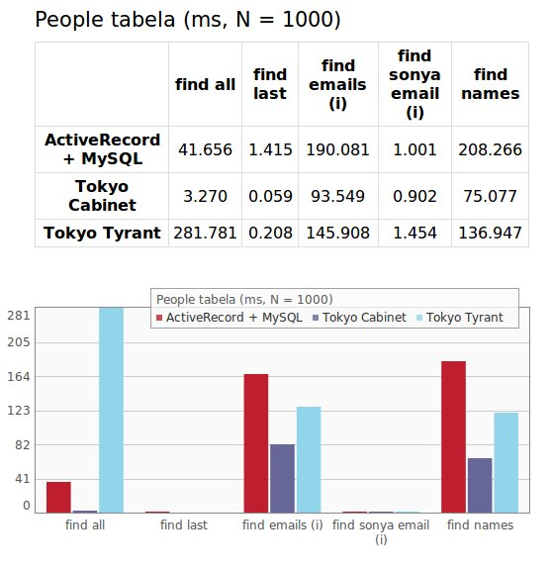
Grafik 4.1. Rezultati rada upita nad ActiveRecord i Tokyo tabelama sa people podacima

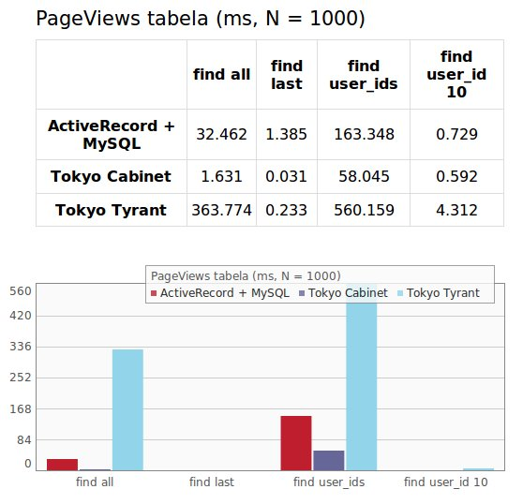
Grafik 4.2. Rezultati upita nad tabelama koje sadrže podatke o pregledu stranica
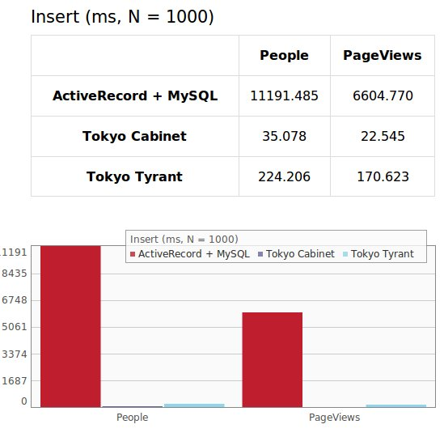
Grafik 4.3. Rezultati upisa niza podataka
Treba imati u vidu da je u praksi razvoja web aplikacija Tokyo Tyrant interfejs praktično jedini način na koji se može pristupati Tokyo bazi podataka, pošto vezivanje za fajl na lokalnom sistemu datoteka nije dovoljno fleksibilno rešenje.

5. Specifikacija sistema
U ovom poglavlju će biti izloženi i opisani scenariji (slučajevi) korišćenja kao i UML dijagrami koji predstavljaju specifikaciju gradmx aplikacije.

3.1 Slučajevi korišćenja
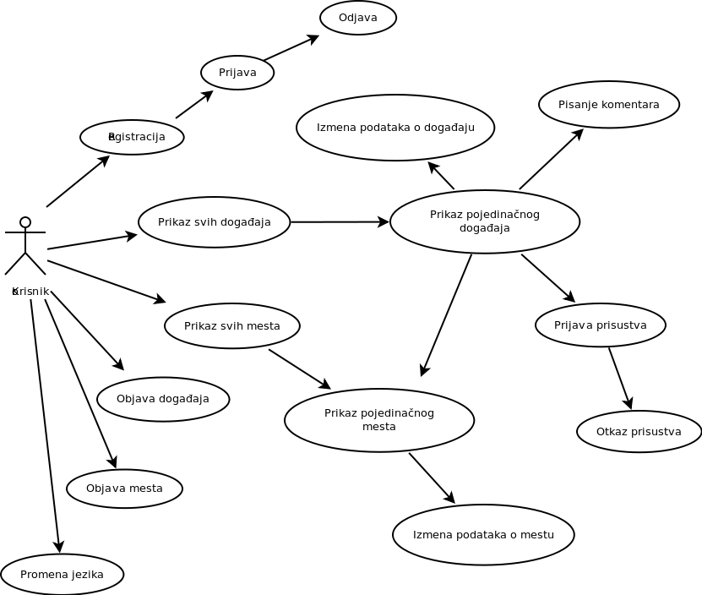
Slika 5.1. Slučajevi korišćenja gradmx aplikacije
Registracija
- Preduslovi: Korisnik nije prijavljen.
- Opis: Korisnik prati link za učlanjenje na početnoj stranici aplikacije, popunjava neophodne podatke (korisničko ime, email adresa, grad, država, šifra i potvrda šifre) i postaje registrovani član uz poruku o uspešnosti.
- Izuzeci: Korisničko ime nije uneto ili je već iskorišćeno; korisničko ime je kraće od 3 ili duže od 40 karaktera; korisničko ime sadrži nedozvoljene karaktere; email adresa nije uneta ili je već iskorišćena; email adresa nije odgovarajućeg formata; grad nije unet; šifra je kraća od 6 ili duža od 40 karaktera; šifra se ne poklapa sa potvrdom. U tom slučaju, korisniku se ponovo prikazuje formular sa prethodnim unosom uz adekvatnu poruku.
Prijava na sistem
- Preduslovi: Korisnik je registrovan i nije prijavljen.
- Opis: Korisnik prati link za prijavu, unosi svoje korisničko ime i šifru i prijavljuje se uz poruku o uspešnosti. Opciono može da odabere da prijava bude zapamćena na određeno vreme.
- Izuzeci: Uneti korisničko ime i šifra se ne poklapaju sa podacima u bazi podataka; ne postoji uneto korisničko ime.
Odjava sa sistema
- Preduslovi: Korisnik je prijavljen.
- Opis: Korisnik prati link za odjavu i biva odjavljen sa sistema.
- Izuzeci: Nema.
Prikaz odabranih događaja
- Preduslovi: Nema.
- Opis: Početna stranica prikazuje 10 odabranih događaja.
- Izuzeci: Nema.
Pregled svih događaja
- Preduslovi: Nema.
- Opis: Korisnik prati link na početnoj stranici i prikazuje mu se spisak svih objavljenih događaja. Događaji su sortirani prema vremenu objave u opadajućem redosledu i podeljeni u stranice. U manjem delu ekrana se nabraja nekoliko odabranih mesta.
- Izuzeci: Nema.
Prikaz događaja
- Preduslovi: Nema.
- Opis: Stranica događaja sadrži naslov, vreme početka i (ukoliko postoji) završetka, podatak o objavljivaču, mesto i grad dešavanja, opis događaja, spisak korisnika koji mu prisustvuju i spisak svih komentara. Ukoliko je korisnik prijavljen, dozvoljava mu se da prijavi prisustvo i doda svoj komentar na događaj, kao i izmeni podatke o njemu.
- Izuzeci: Nema.
Objava novog događaja
- Preduslovi: Korisnik je prijavljen.
- Opis: Korisniku se prikazuje formular sa sledećim poljima: naslov, mesto, vreme početka, vreme kraja i opis. Svi podaci sem vremena kraja događaja su neophodni. Mesto događaja se bira autocomplete načinom unosa, pri čemu sugerisana lista mesta sadrži naziv mesta i grad. Nakon snimanja, korisniku se prikazuje stranica objavljenog događaja.
- Izuzeci: Neki od neophodnih podataka nije unet; vreme kraja je pre vremena početka; vreme početka je u prošlosti.
Izmena podataka o događaju
- Preduslovi: Korisnik je prijavljen.
- Opis: Korisnik može da izmeni podatke o svakom objavljenom događaju. Praćenjem linka za izmenu na stranici događaja, prikazuje mu se ista formular kao i u slučaju objave novog, popunjen sa vrednostima koje se trenutno nalaze u bazi podataka
- Izuzeci: Isti kao i u slučaju objave.
Pregled svih mesta
- Preduslovi: Nema.
- Opis: Sa stranice pregleda svih događaja, korisnik može da odabere prikaz svih objavljenih mesta. Mesta su sortirana po abecednom redosledu i podeljeni u stranice.
- Izuzeci: Nema.
Prikaz mesta
- Preduslovi: Nema.
- Opis: Stranica mesta treba da sadrži naziv, grad i opis mesta, kao i listu svih događaja održanih na njemu, sortiranu u opadajućem redosledu po vremenu dešavanja. Ukoliko je korisnik prijavljen, dozvoljava mu se da izmeni podatke o njemu.
- Izuzeci: Nema.
Objava novog mesta
- Preduslovi: Korisnik je prijavljen.
- Opis: Praćenjem linka na stranici prikaza svih mesta, prikazuje se formular sa sledećim poljima: ime, grad, država i opis. Sva polja su neophodna.
- Izuzeci: Neki od neophodnih podataka nije unet.
Izmena podataka o mestu
- Preduslovi: Korisnik je prijavljen.
- Opis: Praćenjem linka na stranici mesta, prikazuje se formular sa istim poljima kao i prilikom objave, popunjen sa vrednostima koje se trenutno nalaze u bazi podataka.
- Izuzeci: Isti kao i u slučaju objave.
Prijava prisustva na događaju
- Preduslovi: Korisnik je prijavljen.
- Opis: Korisnik praćenjem linka na stranici događaja prijavljuje prisustvo. Ime korisnika se potom bez učitavanja stranice dopiše na spisak onih koji su objavili prisustvo bez novog učitavanja stranice (Ajax zahtev).
- Izuzeci: Nema.
Odjava prisustva na događaju
- Preduslovi: Korisnik je prijavljen i prethodno prijavio prisustvo.
- Opis: Korisnik praćenjem linka na stranici događaja odjavljuje prisustvo. Ime korisnika se potom bez učitavanja stranice briše sa spiska onih koji su objavili prisustvo bez novog učitavanja stranice (Ajax zahtev).
- Izuzeci: Nema.
Pisanje komentara
- Preduslovi: Korisnik je prijavljen.
- Opis: Na stranici događaja korisnik može da napiše i objavi svoj komentar. Novi komentar se dodaje bez ponovnog učitavanja stranice, Ajax zahtevom. Komentari su izlistani u opadajućem redosledu prema vremenu objave.
- Izuzeci: Objava komentara bez teksta ne rezultuje zahtevom ka serveru.
Promena jezika
- Preduslovi: Nema.
- Opis: Praćenjem jednog od odgovarajućih linkova korisnički interfejs se u svakom narednom zahtevu prikazuje na odabranom jeziku, srpskom ili engleskom.
- Izuzeci: Nema.

3.2 Dijagrami klasa
U nastavku su prikazani dijagrami klasa modela gradmx aplikacije, a dato je i kraće objašnjenje njihovih uloga.

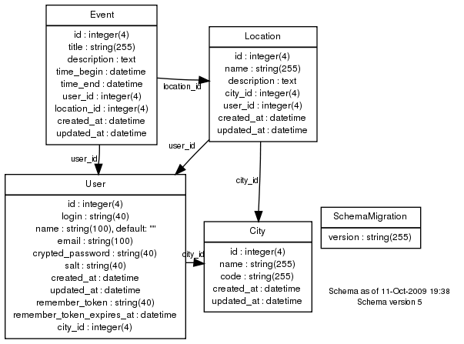
Slika 5.2. Klase ActiveRecord modela

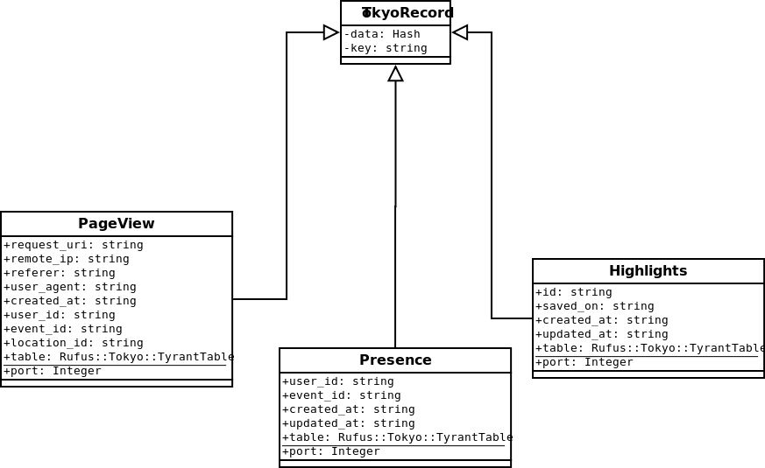
Slika 5.3. Klase modela koje se oslanjaju na Tokyo Cabinet biblioteku
Klasa User opisuje registrovanog korisnika gradmx aplikacije. Ona se u velikoj meri oslanja na restful-authentication plugin [14], koji pruža pomoćni kod za registraciju i autentifikaciju, rukovanje šifrom, upravljanje sesijom i cookie-em.
Klase Event i Location opisuju događaje i mesta. Svaki događaj je vezan za jedno mesto, može imati više komentara (opisanih klasom Comment) i prisustva (opisanih klasom Presence).
I korisnik i mesto pripadaju jednom gradu, opisanom klasom City. Ona sadrži logiku koja garantuje nepostojanje duplikata na osnovu korisnikovog unosa.
TokyoRecord je jednostavni objektni omotač oko Tokyo Cabinet tabela kojima se pristupa preko Tokyo Tyrant servera, i pruža osnovni API sa nekim metodama koje podsećaju na ActiveRecord. Pomoću njega su izvedeni modeli Highlights, PageView i Presence.

6. Implementacija

U ovom poglavlju će biti predstavljeni i objašnjeni elementi implementacije aplikacije gradmx.

6.1 User model i autentifikacija korisnika
Osnove modela korisnika i sistema za autentifikaciju su generisani pomoću plugina restful-authentication [14] koji se često koristi u Rails aplikacijama. On generiše kod pomoću koga se na bezbedan način može upravljati:

- Registracijom, prijavom i odjavom korisnika sa sistema
- Šiframa korisnika
- Aktivacijom naloga preko validacije emailom
- Odobravanjem ili ukidanjem naloga od strane administratora
- Autorizacijom i kontrolom pristupa segmentima aplikacije

Nakon instalacije plugina:
./script/plugin install git://github.com/technoweenie/restful-authentication.git && mv vendor/plugins/restful-authentication vendor/plugins/restful_authentication
kod se generiše pomoću Railsove alatke ./script/generate:
./script/generate authenticated user sessions

Prvi parametar navodi model koji se pravi prilikom registracije, i obično se zove User ili Account. Skript generiše datoteku modela sa odgovarajućom migracijom, kao i kontrolerom koji sadrži create metodu.
class CreateUsers < ActiveRecord::Migration

def self.up

create_table "users", :force => true do |t|
t.column :login, :string, :limit => 40
t.column :name, :string, :limit => 100, :default => '', :null => true
t.column :email, :string, :limit => 100
t.column :crypted_password, :string, :limit => 40
t.column :salt, :string, :limit => 40
t.column :created_at, :datetime
t.column :updated_at, :datetime
t.column :remember_token, :string, :limit => 40
t.column :remember_token_expires_at, :datetime

end

add_index :users, :login, :unique => true

end

def self.down
drop_table "users"
end

end

Deo koda User modela izgleda ovako:
require 'digest/sha1'

class User < ActiveRecord::Base

include Authentication
include Authentication::ByPassword
include Authentication::ByCookieToken

validates_presence_of :email
validates_length_of :email, :within => 6..100 #r@a.wk
validates_uniqueness_of :email

validates_format_of :email, :with => Authentication.email_regex, :message => Authentication.bad_email_message

# ...Slične validacije za login, ime...

attr_accessible :login, :email, :name, :password, :password_confirmation

# Authenticates a user by their login name and unencrypted password.
# Returns the user or nil.
def self.authenticate(login, password)
return nil if login.blank? || password.blank?
u = find_by_login(login.downcase) # need to get the salt

u && u.authenticated?(password) ? u : nil
end
end

Uključivanje modula Authentication iz plugina, User modelu se dodaje funkcionalnost rukovanja šifrom. Kao što se vidi iz migracije, svaki korisnik sadrži podatak salt. Taj podatak se generiše prilikom snimanja novog korisnika na osnovu trenutnog vremena. Potom se salt koristi u kombinaciji sa šifrom koju korisnik unese prilikom registracije za generisanje podatka crypted_password. Za dobijanje crypted_password se koristi SHA1 algoritam iz digest standardne Ruby biblioteke.
Prilikom prijavljivanja na sistem, unesena korisnička šifra ponovo prolazi kroz isto SHA1 kodovanje zajedno sa salt podatkom, i poredi sa crypted_password. Od velikog bezbednosnog značaja je to što se sama šifra zapravo nigde ne snima.
Moguće je, a u praksi i neophodno, isključiti snimanje korisničkih šifri u zapisnik (log) aplikacije, što bi se u suprotnom desilo prilikom svakog postupka registracije ili prijave. Ovo se postiže sledećom linijom koda u ApplicationControlleru:
filter_parameter_logging :password

Evo kako izgleda obrada zahteva za registracijom u UsersControlleru:
class UsersController < ApplicationController

def new
@user = User.new
end

def create
logout_keeping_session!
@user = User.new(params[:user])
@user.save!

self.current_user = @user # user is now logged in

flash[:notice] = "Thanks for signing up!"
redirect_back_or_default('/')

rescue ActiveRecord::RecordInvalid
flash[:error] = "We couldn't set up that account, sorry."
render :action => 'new'
end
end

Metoda logout_keeping_session! je definisana u lib/authenticated_system.rb. AuthenticatedSystem je modul sa zaštićenim (protected) metodama koga ApplicationController treba da uključi:
class ApplicationController < ActionController::Base
include AuthenticatedSystem
end

Na taj način na primer, kontrolerima postaje dostupna promenljiva @current_user,na osnovu koje su izvedene neke metode poput logged_in?, koja vraća da li je trenutni korisnik prijavljen na sistem, što je često potrebno proveriti kako u kontrolerima, tako i u prezentaciji, ili login_required, koja se koristi za pisanje filtera koji čini delove aplikacije nedostupnim za neprijavljene korisnike:

class EventsController < ApplicationController
before_filter :login_required, :except => ['index', 'show']
end

Drugi parametar za authenticated skript navodi naziv kontrolera sesije, tj. kontrolera koji upravlja prijavom i odjavom korisnika sa sistema. Najčešče se zove Sessions(Controller). Korisničkim akcijama prijave i odjave odgovaraju create i destroy metode kontrolera.

class SessionsController < ApplicationController

def create
logout_keeping_session!
user = User.authenticate(params[:login], params[:password])

if user
self.current_user = user

new_cookie_flag = (params[:remember_me] == "1")
handle_remember_cookie! new_cookie_flag

redirect_back_or_default('/')
flash[:notice] = "Logged in successfully"
else
@login = params[:login]
@remember_me = params[:remember_me]

render :action => 'new'
end
end

def destroy
logout_killing_session!

flash[:notice] = "You have been logged out."
redirect_back_or_default('/')
end
end

Pokretanje authenticated skripta bez parametara prikazuje sve dodatne opcije. Na primer, moguće je uvesti pojam stanja korisničkog naloga (nepotvrđen, aktivan, ukinut).

6.2 Model grada i ugnježdeni atributi

Svaki korisnik pri registraciji unosi naziv svog grada i bira državu u kojoj se nalazi. Ovi podaci se interno snimaju u cities tabelu, pri čemu se vodi računa da različito napisani gradovi (sa i bez naših slova) prepoznaju kao jedan isti:

class City
def self.parse(input, country_name)
code = String.new
code = input.to_slug unless input.blank?

existing = City.find_by_code_and_country_name(code, country_name)

if existing.nil?
City.new(:name => input, :code => code, :country_name => country_name)
else
existing
end
end
end

Za UsersController, nikakva dodatna logika za rukovanje ovim modelom nije potrebna:

def create
@user = User.new(params[:user])
...
end

Da bi to bilo moguće, potrebno je City podatke pridružiti User modelu kao ugnježdene atribute (eng. nested attributes):

class User < ActiveRecord::Base

belongs_to :city

def city
c = City.find(self.city_id) unless self.city_id.nil?
c || @city || build_city
end

def city_attributes=(attrs)
c = City.parse(attrs['name'], attrs['country_name'])
c.save if c.new_record?
write_attribute('city_id', c.id)
end

def validate_city
unless city.valid?
city.errors.each_full { |msg| errors.add(:city, "is invalid: #{msg}")
end
end

validate do |usr|
usr.validate_city
end
end

Vidimo da će validacija svakog User objekta sada implicitno izvršiti i dopisanu validaciju njemu pridruženog City objekta. Odgovarajući kod za formu, sa kojim će User objektu biti prosleđeni ovi podaci kao city_attributes, izgleda ovako:

<% fields_for 'user[city_attributes]', @user.city do |c| %>
<div class="ctrlHolder">
<label for="user_city_attributes_name">
<%= t('home.city') %>
</label> <br />

<%= c.text_field :name %>
</div>

<div class="ctrlHolder">
<label for="user_city_attributes_country_name">
<%= t('home.country') %>
</label> <br />

<%= c.country_select :country_name %>
</div>
<% end -%>

Od verzije 2.3, ActiveRecord modeli imaju na raspolaganju metodu accepts_nested_attributes_for, sa kojom se ista stvar može postići uz manje koda u sloju modela.

6.3 Model mesta i autocomplete

Mesta su opisana modelom Location:

class Location < ActiveRecord::Base

belongs_to :user
belongs_to :city

has_many :events, :order => "time_begin DESC"

validates_presence_of :name
validates_presence_of :city

validates_uniqueness_of :name, :scope => :city_id,
:case_sensitive => false, :message => "is already published“

find_by_autocomplete :name
...
end

Posle dva jednostavna primera validacije vidimo i jedan gde se postiže da u jednom gradu naziv mesta mora biti jedinstven.
find_by_autocomplete je metoda koja potiče iz simple_auto_complete [22] plugina. Metoda je praktično generator jednostavne klasne metode koja pronalazi sva mesta prema zadatom imenu. Svrha je da se na ekranu za objavljivanje događaja mesto dešavanja odredi autocomplete metodom. Drugi deo se nalazi se u LocationsController-u, gde jedan blok definiše format rezultata koji se šalju prezentacionom sloju, i Event modelu:

class LocationsController < ApplicationController
autocomplete_for :location, :name do |locations|

locations.map { |loc| "#{loc.name}|#{loc.city.name}|#{loc.id}" }.join("\n")

end
end

class Event < ActiveRecord::Base
autocomplete_for 'location', 'name'
end

Prezentacija koristi generisan atribut Event#auto_location_name da bi prikazala polje za unos:

<div class="ctrlHolder">
<%= label_tag 'Location', t('events.location') %><br />
<%= f.text_field :auto_location_name,
:class => 'autocomplete',
'autocomplete_url' => autocomplete_for_location_name_locations_path %>

<%= f.hidden_field :location_id %>
</div>

Ostalo je još JavaScriptom uhvatiti korisnički unos na datom polju i prikazati mu spisak mesta koja odgovaraju započetom unosu. U tu svrhu se koristi jquery.autocomplete plugin, koji dolazi sa simple_auto_complete. Između ostalog, njegov zadatak je da u svim pretraživačima na isti način prikaže spisak rezultata, hvata odabir kako mišem tako i kursorima tastature i kešira rezultate za upite koji se ponavaljaju. JavaScript u gradmx aplikaciji definiše funkcije koje od niza mesta koje vrati server formira HTML i na odabir nekog od rezultata postavlja hidden polje location_id u formi za Event.

<% content_for :head do %>
<%= stylesheet_link_tag 'jquery.autocomplete' %>
<%= javascript_include_tag 'jquery.dimensions', 'jquery.autocomplete', :cache => 'jquery-autocomplete' %>

<script type="text/javascript">
function onAutoCompleteFormatItem(row) {
return row[0] + "<br><i>" + row[1] + "</i>";
}

function onAutoCompleteSelect(li) {
if (li.extra) {
// first extra item is city, second is location id

$("#event_location_id").val(li.extra[1]);
}
}

$(document).ready(function() {
$('input.autocomplete').each(function(){
var input = $(this);
input.autocomplete(
input.attr('autocomplete_url'),
{ formatItem: onAutoCompleteFormatItem,
onItemSelect: onAutoCompleteSelect }
);
});
});
</script>

<% end %>

6.4 Primer kontrolera koji je generisan scaffoldom, format html / xml, API pristup sa curl i ActiveResource

Komandom './script/generate scaffold location' mogu se generisati neophodne datoteke za rad sa resursom: migracija, RESTful ruta, model, kontroler sa CRUD akcijama, osnovni interfejs kao i testovi za CRUD operacije. Sve akcije dobijenog kontrolera odgovaraju na HTML i XML formate zahteva, na primer:

class LocationsController < ApplicationController

before_filter :find_location

# POST /locations
# POST /locations.xml
def create
@location = Location.new params[:location].merge(:user => @user)

respond_to do |format|
if @location.save
flash[:notice] = 'Location was successfully created.'
format.html { redirect_to @location }
format.xml { render :xml => @location, :status => :created, :location => @location }
else
format.html { render :action => "new" }
format.xml { render :xml => @location.errors, :status => :unprocessable_entity }
end
end
end

# GET /locations/1
# GET /locations/1.xml
def show
respond_to do |format|
format.html { # show.html.erb
store_page_view(:location_id => @location.id)
}

format.xml { render :xml => @location }
end
end
...

protected

def find_location
@location = Location.find(params[:id]
)
end
end

To znači da je Location resurs sada istovremeno dostupan i svim drugim aplikacijama koje razumeju XML i REST komunikaciju. Evo primera pristupa određenom mestu preko programa curl [4]:

$ curl -v -H "Accept: application/xml" http://localhost:3000/locations/1.xml
* About to connect() to localhost port 3000 (#0)
* Trying 127.0.0.1... connected
* Connected to localhost (127.0.0.1) port 3000 (#0)
> GET /locations/1.xml HTTP/1.1
> User-Agent: curl/7.19.5 (x86_64-pc-linux-gnu) libcurl/7.19.5 OpenSSL/0.9.8g zlib/1.2.3.3 libidn/1.15
> Host: localhost:3000
> Accept: application/xml
>
< HTTP/1.1 200 OK
< Connection: close
< Date: Sun, 28 Mar 2010 17:20:39 GMT
< Set-Cookie: _gradmx_dev_session=BAh7BjoPc2Vzc2lvbl9pZCIlMjM2YmZlYTE3M2U3MjQ1ODcwM2FlNWQ5NWZiYzBkNjk%3D--5a0432b5e42dcf50ed82fd68114edabde97aa28e; path=/; HttpOnly
< Status: 200
< ETag: "5ef6c744be4dbe91556cae68fc141ebf"
< X-Runtime: 226
< Content-Type: application/xml; charset=utf-8
< Content-Length: 377
< Server: Mongrel 1.1.5
< Cache-Control: private, max-age=0, must-revalidate
<
<?xml version="1.0" encoding="UTF-8"?>
<location>
<city-id type="integer">1</city-id>
<created-at type="datetime">2010-02-08T22:24:15Z</created-at>
<description>Led Art klinika umetnosti.</description>
<id type="integer">1</id>
<name>Art Klinika</name>
<updated-at type="datetime">2010-02-08T22:24:15Z</updated-at>
<user-id type="integer">1</user-id>
</location>
* Closing connection #0

ActiveResource je komponenta Railsa koja omogućava pristup udaljenim RESTful resursima kao modelima u Rails aplikaciji. Da bi se resursi mapirali na Ruby objekte, potrebno je iz ActiveResource::Base izvesti klasu čije ime odgovara nazivu resursa (npr. klasa Location bi odgovarala resursu locations) i specificirati promenljivu koja označava URI resursa:

class Location < ActiveResource::Base
self.site = „http://localhost:3000“
end

Resursu se potom može pristupiti pomoću interfejsa koji je u osnovnim operacijama istovetan sa ActiveRecord:

>> Location.find 1

=> #<Location:0x7fa65e9cec88 @prefix_options={}, @attributes={"name"=>"Art Klinika", "created_at"=>Mon Feb 08 22:24:15 UTC 2010, "updated_at"=>Mon Feb 08 22:24:15 UTC 2010, "id"=>1, "user_id"=>1, "city_id"=>1, "description"=>"Led Art klinika umetnosti."}>

6.5 Događaji: paginacija sa will_paginate, atom feed

U kodu EventsController-a se susrećemo sa metodom paginacije i odgovora na Atom format:

class EventsController < ApplicationController

before_filter :login_required, :except => ['index', 'show']

# GET /events
# GET /events.xml
# GET /events.atom
def index
respond_to do |format|
format.html { # index.html.erb
store_page_view
@events = Event.paginate(:page => params[:page],
:order => 'created_at DESC')
@locations = Location.recent
}

format.xml {
@events = Event.all
render :xml => @events
}

format.atom {
@events = Event.all(:limit => 100)
}
end
end

...
end

Paginacija je proces razdvajanja web sadržaja i prikazivanja istog na više zasebnih stranica, i uključuje logiku za pripremu i prikaz linkova ka drugim stranicama. Metoda paginate koja je ovde korišćena potiče iz will_paginate [25] plugina za Rails. Prima sve parametre kao i ActiveRecord::Base#find, sa dodatkom :page opcije. U prezentaciji, niz @events se koristi na način koji odgovara aplikaciji, uz poziv metode will_paginate koja na osnovu prosleđenog niza generiše linkove za paginaciju:

<ul>
<% @events.each do |event| %>
<li>
<%=link_to(h(event.title), event) %>
</li>
<% end %>
</ul>

<%= will_paginate @events %>

Atom feed [1] događaja se konstruiše uz pomoć metode atom_feed koja je deo AtomFeedHelper modula:

atom_feed(:tag_uri => "2009") do |feed|
feed.title("gradmx")
feed.subtitle("Latest events")
feed.updated(@events.first ? @events.first.created_at : Time.now.utc)

for event in @events
feed.entry(event) do |entry|
entry.title(event.title)
entry.content(
render(:partial => 'events/feed_entry',
:locals => { :event => event }),
:type => 'html')
entry.author do |author|
author.name(event.user.login)
author.uri(user_url(event.user))
end
end
end
end

Pošto telo Atom članka može da sadrži HTML, sadržaj događaja se odvojeno formatira u partialu events/_feed_entry.erb.

6.6 Model komentara, unobtrusive JavaScript i jQuery

Prijavljeni korisnici mogu da pišu komentare na događaje:

class Event < ActiveRecord::Base
has_many :comments
end

class Comment < ActiveRecord::Base
belongs_to :user
belongs_to :event

validates_presence_of :body, :user_id, :event_id
end

Pri čemu su komentari (kao i prisustva) ugnježdeni resursi unutar događaja:

map.resources :events, :has_many => [:presences, :comments]

Prijavljenim korisnicima se ispod podataka o događaju prikazuje forma za unos komentara:

<% if logged_in? %>
<%= error_messages_for :comment %>

<% form_for [@event, @comment] do |f| %>
<%= f.text_area :body, :size => '60x2' %> <br />
<%= f.submit t('events.say_comment') %>
<% end %>
<% end %>

<ul id="comments">
<%= render :partial => 'comments/comment', :collection => @event.comments.reverse %>
</ul>

Sav klijentski JavaScript u aplikaciji se oslanja na jQuery [10], biblioteku koja jednako radi na svim web pretraživačima i služi za manipulaciju HTML elemenata, rukovanje događajima, animaciju i Ajax interakciju. Uz pomoć nje je realizovano i asinhrono slanje komentara.

Treba napomenuti da je podrazumevana JavaScript biblioteka koja se dobija u novoj Rails aplikaciji Prototype [13], sa dodatkom scriptaculous biblioteke za efekte. Međutim, za gradmx aplikaciju je izabran jQuery zbog konciznijeg i bogatijeg API-a, angažovanijeg pristupa razvojnog tima, veoma rasprostranjene upotrebe i dobre dokumentacije.

Najčešće preporučena praksa prilikom pisanja JavaScripta u web aplikacijama je da se on piše na unobtrusive način. To znači da programer ne treba da realizuje ponašanje koje se izvršava samo Ajax metodom, već da to prvo uradi na klasičan način uz učitavanje nove stranice, a potom doda JavaScript i podršku za odgovor na Ajax poziv na serverskoj strani. U slučaju Rails aplikacije, to znači da osim JavaScript koda treba dodati 'js' format odgovora u željenu akciju kontrolera.

Zahvaljujući načinu na koji Rails generiše forme, JavaScript kod je veoma kratak:

<% content_for :head do %>
<script type="text/javascript">
$("#new_comment").submit(function() {
$.post($(this).attr('action') + '.js',
$(this).serializeArray(),
null, 'script');
return false;
});
});
</script>
<% end %>

new_comment je konvencionalni identifikator forme, vrednost njenog atributa action je putanja za kreiranje novog komentara tekućeg događaja (npr. /events/1/comments). jQuery pruža metode post(), koja šalje Ajax POST zahtev, i serializeArray() koja od unosnih elemenata forme nad kojom se poziva generiše JavaScript niz objekata koji se serveru prosleđuje kao serializovani JSON. Sa return false se prekida dalje izvršavanje slanja forme, koje bi se desilo u slučaju da klijent radi sa pretraživačem bez uključenog JavaScripta.

Poslednji parametar koji je u gornjem primeru prosleđen metodi post() označava da je klijent spreman da odgovor koji stigne od servera izvrši kao JavaScript kod. U tu svrhu CommentsController definiše svoj odgovor na 'js' zahtev unutar datoteke create.js.erb. Podsetimo se da ekstenzije ove datoteke znače da se unutar nje kombinuju JavaScript (jQuery) i Erb kod kome su dostupne promenljive iz kontrolera u formiranju JavaScript odgovora:

<% if @success %>
$("#comments").prepend(
'<%= escape_javascript(render(:partial => @comment)) %>');

$("#new_comment textarea").focus().val("");

$("#commentCount").text("(<%= @event.comments.count %>)");

<% else %>
$("#new_comment textarea").focus();
<% end %>

$("#flash").text("<%= @msg %>");

6.7 TokyoRecord

TokyoRecord je klasa koja olakšava pristup Tokyo Cabinet tabelama preko mežnog interfejsa Tokyo Tyrant uz pomoć biblioteke rufus-tokyo. Objektni omotač koji pruža predstavlja prednost prilikom pisanja koda u odnosu na rad sa rufus-tokyo, gde se rezultati upita, kao i pisanje novih zapisa svodi na rad sa Ruby heševima.

Fleksibilan objektni omotač se dobija relativno jednostavno korišćenjem tehnike alias chaininga. Interno, svaki objekat poseduje heš sa atributima koji su snimljeni u konkretan zapis unutar Tokyo tabele.

class TokyoRecord
def method_missing(key, *args)

text = key.to_s

if text[-1, 1] == "=" # if key ends with = then set a value
@data[text.chop.to_sym] = args.first

else
if @data.keys.include?(text)
if text[-2, 2] == "id"
@data[text].to_i
else
@data[text]
end
else
super
end
end
end
end

Gornja implementacija metode method_missing znači da će poziv svake metode nad objektima, koji su instance klase koja nasledi TokyoRecord, rezultovati ili čitanjem ili zapisom vrednosti unutar ovog internog heša (@data):

presence = PageView.new(request)
presence.event_id = 2
p presence.event_id # => 2

Pozivom metode save, podaci se uz polja vremenskog pečata smeštaju u Tokyo tabelu:

class TokyoRecord
def save
time = Time.current.to_s(:db)
if new_record?
@key = table.genuid.to_s
@data["created_at"] = time
end

@data["updated_at"] = time
table[@key] = @data
end
end

U svojoj implementaciji, TokyoRecord očekuje da klase naslednice definišu metodu init_connection kao i klasnu promenljivu @@table koja pokazuje na validan objekat instance Rufus::Tokyo::TyrantTable. Jedna minimalna implementacija izgleda ovako:

class PageView < TokyoRecord

cattr_accessor :table, :port

@@table = nil
@@port = 19850

def initialize(options = {})
self.class.init_connection(@@port)
super(options)
end

class << self # Class methods
# TokyoRecord implementation
def init_connection(port = nil)
port ||= @@port
@@table = Rufus::Tokyo::TyrantTable.new('localhost', port) if @@table.nil?
end
end
end

Na ovaj način svi objekti koji odgovaraju podacima u određenoj Tokyo tabeli dele podatak o načinu pristupa tabeli.

Metoda query koristi izvornu rufus-tokyo metodu query, ali za razliku od nje, vraća formirane objekte:

class TokyoRecord
# Prepares and runs a query from the given block, returns an array
# of Ruby objects. Block is expected to work with Rufus::Tokyo::TableQuery
def query(&block)
items = assert_connected(table).query(&block)
results = []
items.each { |i| results << new(i) }
results
end
end

>> PageView.query { |q| q.add 'request_uri', :streq, '/' }
=> [#<PageView:0x7ffcfd442788 @key="1", @data={"created_at"=>"2010-02-08 22:02:24 UTC", "remote_ip"=>"127.0.0.1", "updated_at"=>"2010-02-08 22:02:24 UTC", "referer"=>"", "request_uri"=>"/", "user_agent"=>"Mozilla/5.0 (X11; U; Linux x86_64; en-US; rv:1.9.1.7) Gecko/20100106 Ubuntu/9.10 (karmic) Firefox/3.5.7"}>, ...

6.8 Drugi Tokyo modeli: Presence, Highlights i rake events:highlight

Presence modeluje prisustvo korisnika na događaju. Ideja je da bi u realnoj aplikaciji broj prijavljenih prisustva biti mnogostruko veći od broja događaja. Napravljen je poseban kontroler koji rukuje prijavama, kao resursima koji su ugnježdeni u Event:

class PresencesController < ApplicationController

before_filter :login_required, :find_event

# POST /events/1/presences
def create
existing = Presence.query do |q|
q.add "user_id", :eq, @user.id.to_s
q.add "event_id", :eq, @event.id.to_s
end

if existing.empty?
@presence = Presence.create(:event_id => @event.id, :user_id => @user.id)

respond_to do |format|
format.html do
flash[:notice] = "You have announced your presence"

redirect_to(@event)
end

format.js # create.js.erb
end

else
respond_to do |format|
format.html do
flash[:notice] = "You have already announced your presence"
redirect_to(@event)
end

format.js
end
end
end

# DELETE /events/1/presences/2
def destroy
@presence = Presence.find_by_key(params[:id])
@presence.destroy if @presence

flash[:notice] = "You have cancelled your presence"
redirect_to(@event)
end

protected

def find_event
Presence.new
@event = Event.find(params[:event_id])
end
end

Model Highlights odgovara potrebi da se na početnoj stranici prikaže nekoliko odabranih događaja. U realnoj aplikaciji ovaj niz podataka bi se periodično osvežavao. Ovde se Rake taskom events:highlight u Highlights tabelu snima 10 slučajno odabranih događaja.

6.9 Konfiguracija sa tyrantmanager

Pošto svaka Tokyo tabela zahteva posebnu instancu servera, a time i svoj skup podešavanja, program tyrantmanager [24] se koristi za konfiguraciju i pokretanje svih instanci odjednom. Početni direktorijum je db/tyrant, u kome se nalaze podešavanja za korišćene instance. On se prilikom razvoja zadaje sa na primer:
$ tyrantmanager setup db/tyrant

Potom se sve opcije, kao što su start, stop, status, stats i druge, pozivaju u okviru ovog početnog direktorijuma:
$ tyrantmanager start --home=/home/marko/devel/gradmx/db/tyrant

Komandom start se sve instance Tyrant servera pokreću u pozadini, dok tyrantmanager čuva PID datoteke uz pomoć kojih serveri mogu da se isključe komandom stop.

Instance se kreiraju sa:
$ tyrantmanager create-instance presences

Tom prilikom se u datoteci instances/presences/config.rb generiše konfiguracija za datu instancu. U njoj se zadaju lokacija baze, njen tip, podešavanja za replikaciju, tuning itd.

6.10 bootstrap rake task, pokretanje aplikacije

Da bi se lakše došlo do nešto većeg broja podataka u aplikaciji, napisan je Rake task db:bootstrap. On se oslanja na Ruby biblioteku Faker [6] koja služi za generisanje izmišljenog teksta i podataka o ljudima. Na primer:

require 'faker'
...
128.times do
User.create(:login => Faker::Internet::user_name,
:name => Faker::Name::name,
:email => Faker::Internet::email,
:city_id => cities[rand(cities.size)].id,
:password => "1234rgba",
:password_confirmation => "1234rgba")
end

Aplikacija se pokreće sa './script/launch', skriptom koji prvo pokreće sve Tyrant instance uz pomoć tyrantmanagera, potom Mongrel server i na standardni izlaz ispisuje sadržaj zapisnika aplikacije. Na Ctrl-C, gasi Mongrel i pokrenute Tyrant instance.

6.11 Testiranje: unit i functional, fixtures

U odsustvu kompajlera, zbog potrebe za kontinuiranom, ponovljivom formalnom verifikacijom koda, u okviru web aplikacije je neophodno pisati testove.

Rails olakšava ovaj posao tako što prilikom razvoja uvek postoji test okruženje (pored radnog i okruženja za razvoj) za podatke i podešavanja koji se koriste prilikom izvršavanja testova. Sem toga, za svaki generisani model se usput naprave i datoteke za unit testove i odgovarajuća fixtures datoteka, odnosno datoteka u kojoj se u YAML sintaksi mogu uneti podaci-uzorci. Za svaki generisani kontroler, Rails generiše i datoteku za funkcionalno testiranje. U tim testovima se mogu simulirati zahtevi koji inače dolaze od web pretraživača.

Sledi primer jednog fixture unosa za model Location:

crni_bik:
id: 1
name: Crni Bik
city: novisad
description: Kafana u Zeleznickoj
user_id: 1

Sledeći unit test proverava da li je u okviru jednog grada moguće objaviti mesto sa istim imenom:

require 'test_helper'

class LocationTest < ActiveSupport::TestCase

test "name constraint" do
loc = Location.create(:name => "FTN", :city => cities(:novisad))
assert loc.valid?

loc = Location.create(:name => "ftn", :city => cities(:novisad))
assert !loc.valid?
assert loc.errors.on(:name)
end
end

Svi unit testovi nasleđuju ActiveSupport::TestCase. Railsovi moduli za testiranje se oslanjaju na test/unit, standardnu Ruby biblioteku za testiranje. Neke od provera koje Rails dodaje se mogu pronaći u API dokumentaciji za module ActiveSupport::Testing::Assertions, ActionController::Assertions::RoutingAssertions i ActionController::Assertions::ResponseAssertions.

Gore upotrebljena metoda test je zapravo lepše čitljiv generator testne metode koja bi inače mogla da se napiše i ovako:

def test_name_constraint
# kod koji se metodi test prosledio kao blok...
end

Testovi se pokreću sa 'rake test'. Rails sadrži i skriptove za pokretanje samo unit, funkcionalnih i skoro modifikovanih testova: rake test:units, rake test:functionals, rake test:recent.

Funkcionalni testovi se pišu da bi verifikovali ponašanje aplikacije na nešto višem nivou, na primer:

- Da li je HTTP zahtev bio uspešan?
- Da li je korisnik prebačen na pravu stranicu?
- Da li je korisnik uspešno autentifikovan?
- Da li korisniku nije dopušteno da pristupi određenom delu aplikacije?
- Da li je prilikom obrade zahteva očekivani objekat ispravan?
- Da li je u šablonu koji je prikazan u odgovoru postavljena prava poruka?

Sledi deo koda iz CommentsControllerTesta koji ilustruje neke od ovih potreba:

require 'test_helper'

class CommentsControllerTest < ActionController::TestCase

test "should not create a new comment when not logged in" do
assert_no_difference('Comment.count') do
create_comment
assert_redirected_to new_session_path
end
end

test "should create a new comment" do
login_as :quentin

assert_difference('Comment.count') do
create_comment
assert_equal assigns(:comment).user, users(:quentin)
assert_redirected_to events(:one)
end
end

test "should ajax create a new comment" do
login_as :quentin

assert_difference('Comment.count') do
xhr_create_comment
assert_equal assigns(:comment).user, users(:quentin)
assert_response :success
end
end

...

protected

def create_comment(options = {})
post :create, :event_id => events(:one), :comment => {
:body => "something witty"
}.merge(options)
end

def xhr_create_comment(options = {})
xhr :post, :create, :event_id => events(:one), :comment => {
:body => "something witty"
}.merge(options)
end
end

Metodom post možemo da određenoj akciji kontrolera koji se testira da prosledimo željene parametre i da potom proverimo postavljene promenljive i odgovor koji je usledio. Modul ActionController::TestProcess definiše i metode koje odgovaraju preostalim HTTP zahtevima, uključujući i Ajax varijantu sa xhr. Iz njega potiče i metoda assigns, koja po simbolu vraća sadržaj promenljive postavljene u kontroleru. Na primer, assigns(:comment) vraća vrednost promenljive @comment iz kontrolera. Metoda assigns zapravo radi nad promenljivom @response tipa ActionController::TestProcess koja je uvek dostupna test procesu i sadrži sve detalje o odgovoru servera. Pomoću users(:quentin), referenciramo fixture podatak jednog User zapisa.

6.12 Internacionalizacija i promena jezika

Internacionalizacija označava proces pripreme softvera za prevođenje na više jezika. U Rails aplikaciji to obično znači izdvajanje izraza u prezentacionom sloju u ključeve prema kojima se referenciraju njihovi prevodi. Proces pripreme prevoda se naziva lokalizacija.

U Rails aplikaciji, prevodi se smeštaju u datoteke u direktorijumu config/locales, i mogu se organizovati u poddirektorijume po želji. Nazivi datoteka korespondiraju korisničkom lokalu.

"sr-Latn":
home:
view_events: Prikaži sve događaje
login: Uloguj se
signup: učlani
log_out: Izloguj se
highlights: Odabrani događaji
...

Ovi prevodi iz config/locales/home/sr-Latn.yml se unutar aplikacije mogu referencirati kao home.view_events, home.login itd:

<p>
<%= link_to(t('home.view_events'), events_path) %>
</p>

Modul I18n pruža nekoliko metoda za rad sa prevodima, od kojih je najznačajnija translate, sa kraćim aliasom t.

Pre svakog zahteva, u ApplicationControlleru treba postaviti lokal trenutnog korisnika:

class ApplicationController < ActionController::Base

before_filter :set_locale

protected

def set_locale
I18n.locale = session[:locale].blank? ? :"sr-Latn" : session[:locale].to_sym
end
end

WelcomeController sadrži akciju koja odgovara korisnikovom odabiru jezika (dostupni su srpski i engleski):

def change_language
session[:locale] = params[:locale] unless params[:locale].blank?

redirect_to :back
end

6.13 Slike ekrana aplikacije

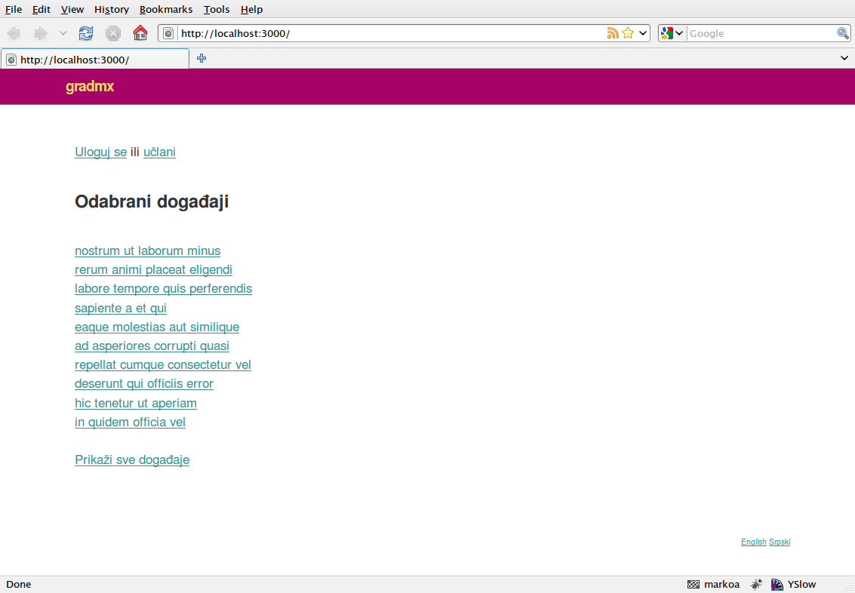
Slika 6.1. Početni ekran
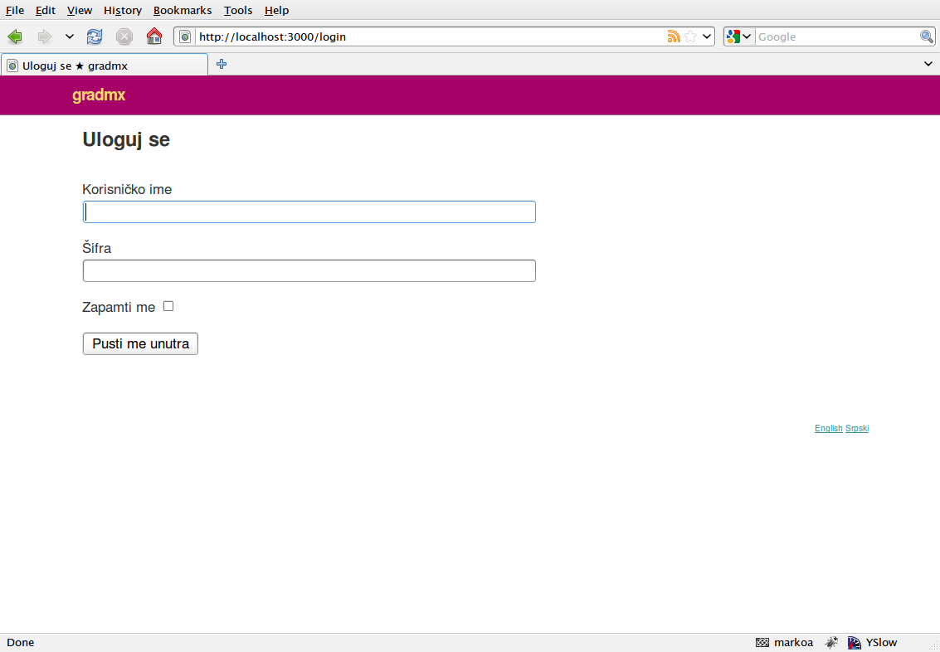
Slika 6.2. Ekran za prijavu
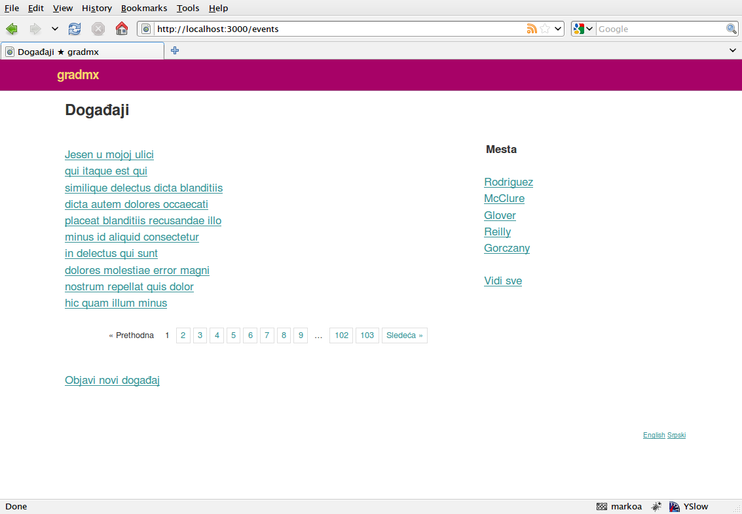
Slika 6.3. Prikaz svih događaja

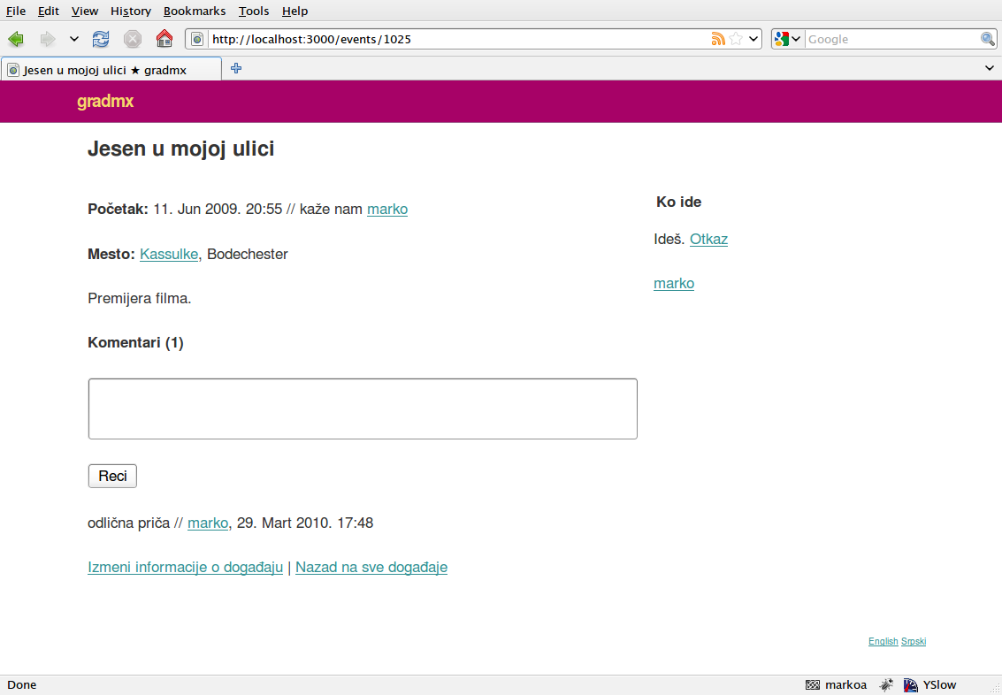
Slika 6.4. Prikaz događaja
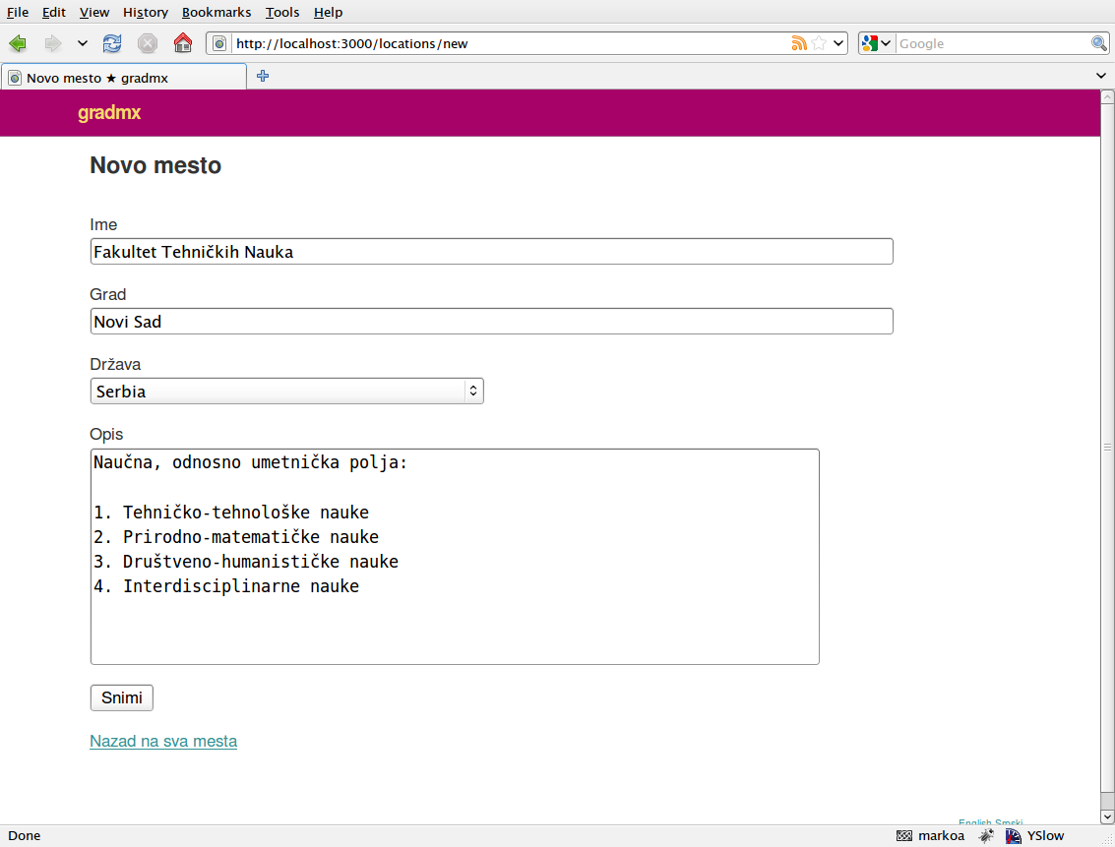
Slika 6.5. Objava novog mesta

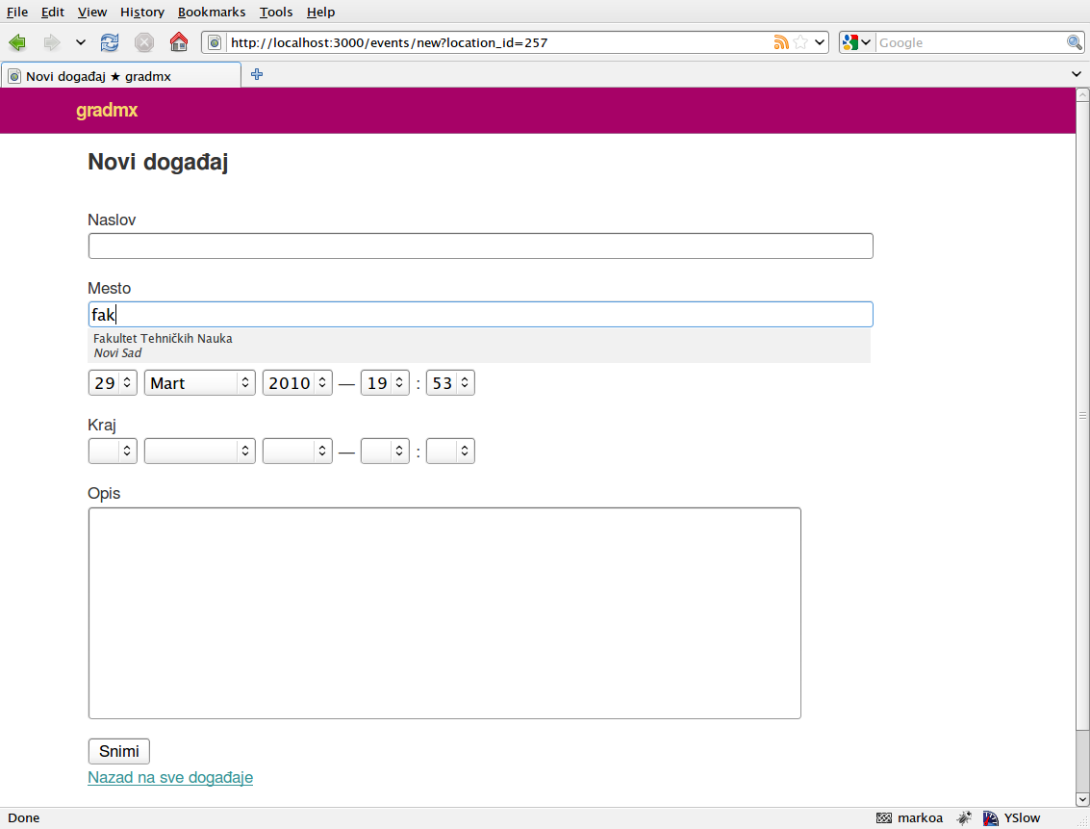
Slika 6.6. Objava novog događaja

Literatura i reference

[1] Atom standard http://en.wikipedia.org/wiki/Atom_feed

[2] BerkeleyDB http://www.oracle.com/technology/products/berkeley-db/db/index.html

[3] CouchDB http://couchdb.apache.org/

[4] curl http://curl.haxx.se/

[5] Ediger B. Advanced Rails, O'Reilly, 2008.

[6] Faker http://faker.rubyforge.org/

[7] Fielding R. Architectural Styles and the Design of Network-based Software Architectures http://www.ics.uci.edu/~fielding/pubs/dissertation/top.htm

[8] Flanagan D., Matsumoto Y. The Ruby Programming Language, O'Reilly, 2008.

[9] gdbm http://www.gnu.org/software/gdbm/ i http://www.vivtek.com/gdbm/

[10] jQuery JavaScript biblioteka http://www.jquery.com

[11] JRuby http://jruby.codehaus.org/

[12] Marshall K., Pytel C., Yurek J. Pro Active Record: Databases with Ruby and Rails, Apress, 2007.

[13] Prototype JavaScript biblioteka http://www.prototypejs.org

[14] restful-authentication Rails plugin http://github.com/technoweenie/restful-authentication

[15] Rubinius http://rubini.us/

[16] Ruby S., Thomas D., Hansson D. H. Agile Web Development with Rails, 3rd ed., The Pragmatic Programmers, 2009.

[17] Ruby on Rails http://www.rubyonrails.org

[18] Ruby on Rails API http://api.rubyonrails.org/

[19] Ruby on Rails Guides http://guides.rubyonrails.org

[20] ruby-ffi http://kenai.com/projects/ruby-ffi

[21] rufus-tokyo http://rufus.rubyforge.org/

[22] simple_auto_complete Rails plugin http://github.com/grosser/simple_auto_complete

[23] Tokyo Cabinet http://tokyocabinet.sourceforge.net

[24] tyrantmanager http://copiousfreetime.rubyforge.org/tyrantmanager/

[25] will_paginate Rails plugin http://github.com/mislav/will_paginate

Biografija
Marko Anastasov je rođen 01.02.1985. godine u Novom Sadu. Osnovnu školu „Žarko Zrenjanin“ završio je 2000. godine. Gimnaziju „Jovan Jovanović Zmaj“ u Novom Sadu završio je 2003. godine. Iste godine upisao se na Fakultet tehničkih nauka, odsek Računarstvo i automatika. Školske 2006/2007. godine upisao se na smer Računarska tehnika i komunikacije. Položio je sve ispite predviđene planom i programom.

Ključna dokumentacijska informacija
Redni broj, RBR:
Identifikacioni broj, IBR:
Tip dokumentacije, TD: | monografska publikacija
Tip zapisa, TZ: | tekstualni štampani dokument
Vrsta rada, VR: | diplomski-master rad
Autor, AU: | Marko Anastasov
Mentor, MN: | Dr Milan Vidaković
Naslov rada, NR: | Integracija Tokyo Cabinet biblioteke u Ruby on Rails web aplikaciji
Jezik publikacije, JP: | Srpski
Jezik izvoda, JI: | srpski / engleski
Zemlja publikovanja, ZP: | Srbija
Uže geografsko područje, UGP: | Vojvodina
Godina, GO: | 2010
Izdavač, IZ: | autorski reprint
Mesto i adresa, MA: | Novi Sad, Fakultet tehničkih nauka,  Trg Dositeja Obradovića 6
Fizički opis rada, FO: | 6 / 136 / 25 / 3 / 9 / 3 / 0
Naučna oblast, NO: | Računarske nauke
Naučna disciplina, ND: | Web programiranje
Predmetna odrednica /  ključne reči, PO: | Ruby, Rails, Tokyo Cabinet, Web application
UDK
Čuva se, ČU: | Biblioteka Fakulteta tehničkih nauka, Trg Dositeja Obradovića 6, Novi Sad
Važna napomena, VN:
Izvod, IZ: | Ovaj rad se bavi specifikacijom i implementacijom web aplikacije za objavljivanje i pronalaženje mesta i događaja pomoću Ruby on Rails okruženja i MySQL i Tokyo Cabinet baza podataka.
Datum prihvatanja teme, DP:
Datum odbrane, DO:
Članovi komisije, KO:
predsednik | dr Đorđe Herceg, red. prof., PMF Novi Sad
član | dr Branko Milosavljević, vanr. prof., FTN Novi Sad
mentor | dr Milan Vidaković, vanr. prof., FTN Novi Sad
Potpis mentora

Key words documentation
Accession number, ANO:
Identification number, INO:
Document type, DT: | monographic publication
Type of record, TR: | textual material
Contents code, CC: | MSc thesis
Author, AU: | Marko Anastasov
Mentor, MN: | Milan Vidaković, PhD
Title, TI: | Integration of Tokyo Cabinet in a Ruby on Rails web application
Language of text, LT: | Serbian
Language of abstract, LA: | Serbian / English
Country of publication, CP: | Serbia
Locality of publication, LP: | Vojvodina
Publication year, PY: | 2010
Publisher, PB: | author’s reprint
Publication place, PP: | Novi Sad, Faculty of Technical Sciences,  Trg Dositeja Obradovića 6
Physical description, PD: | 6 / 136 / 25 / 3 / 9 / 3 / 0
Scientific field, SF: | Computer science
Scientific discipline, ND: | Web programming
Subject / Keywords, S/KW: | Ruby, Rails, Web application
UDC
Holding data, HD: | Library of the Faculty of Technical Sciences,  Trg Dositeja Obradovića 6, Novi Sad
Note, N:
Abstract, AB: | This thesis deals with a specification and implementation of a web application for publishing and finding events and locations. The application is based on Ruby on Rails framework and MySQL and Tokyo Cabinet databases.
Accepted by sci. board on, ASB:
Defended on, DE:
Defense board, DB:
President | Đorđe Herceg, PhD, PMF Novi Sad
Member | Branko Milosavljević, PhD, FTN Novi Sad
Mentor | Milan Vidaković, PhD, FTN Novi Sad
Mentor’s signature

